МИНИСТЕРСТВО НАУКИ И ВЫСШЕГО ОБРАЗОВАНИЯ
РОССИЙСКОЙ ФЕДЕРАЦИИ
ФЕДЕРАЛЬНОЕ ГОСУДАРСТВЕННОЕ БЮДЖЕТНОЕ ОБРАЗОВАТЕЛЬНОЕ
УЧРЕЖДЕНИЕ ВЫСШЕГО ОБРАЗОВАНИЯ
РЯЗАНСКИЙ ГОСУДАРСТВЕННЫЙ РАДИОТЕХНИЧЕСКИЙ
УНИВЕРСИТЕТ ИМЕНИ В.Ф. УТКИНА
(ФГБОУ ВО «РГРТУ», РГРТУ)
Кафедра вычислительной и прикладной математики
Отчёт по теме
«ДИАГРАММА ПОСЛЕДОВАТЕЛЬНОСТИ»
по дисциплине «Проектирование программных систем»
Выполнил: ст. гр. 3413
Непрокин И. С.
Проверил: ____________________
Рязань 2026 г.

1 Тема
Диаграмма последовательности. Предметная область — облачная система генерации бесшовных PBR-материалов на основе процедурного шума и генеративных нейронных сетей (тема выпускной квалификационной работы).

2 Задание
Для проектируемой системы необходимо (по [5], гл. 5):
- по классам, выделенным в ЛР4 из диаграмм деятельности (ЛР2) и автоматов (ЛР3), построить диаграммы последовательности, реализующие прецеденты диаграммы прецедентов (ЛР1) — типовая схема построения ([5], рисунок 5.1);
- показать объекты линиями жизни, периоды выполнения операций — активациями, вызовы операций — сообщениями; надписи над сплошными стрелками — операции классов, в линию жизни объектов которых входит стрелка, поэтому все они должны присутствовать на диаграмме классов;
- представить ветвления, выполнение по условию и циклы комбинированными фрагментами alt, opt и loop;
- объекты, создаваемые во время сценария, расположить со смещением вниз на уровень сообщения «create»;
- документировать все диаграммы и все их элементы в секции Documentation и поместить документирование в отчёт.
Модель построена в StarUML (файл проекта ЛР5_Последовательности.mdj содержит также модели ЛР1–ЛР4). Построено 12 взаимодействий: по одному для каждого из 10 прецедентов ЛР1 и два взаимодействия декомпозиции — «Обработка задачи генерации» (продолжение генерации материала в воркерах) и «Работа со ссылкой на цепочку» (прецеденты публикации и отзыва ссылки). Каждое взаимодействие вложено в свой прецедент в Use Case View и показано одной диаграммой.
Линии жизни (72 на всех диаграммах) — анонимные или именованные объекты 48 классов ЛР4 и акторы ЛР1 (у сотрудников — работники «worker»). Сообщений — 193: синхронных вызовов — 139, асинхронных — 11, ответов — 36, «create» — 7. Вызовы ссылаются на 130 операций классов ЛР4: генератор модели проверяет, что каждая операция есть у класса получателя (или у его предка), поэтому надписи над стрелками совпадают с диаграммой классов. Комбинированных фрагментов — 35: alt — 20, loop — 6, opt — 9; условие цикла loop — условие выполнения тела (цикл с предусловием, [5], п. 5.1).
Система построена из микросервисов, но на диаграммах последовательности показаны объекты классов, а не сервисы: в документировании каждой линии жизни указано, где работает объект (веб-клиент, web-bff или staff-bff, сервис пользователей и тарифов, API-сервис, воркеры). Вход выполняется через BFF: токены хранятся в сеансе на сервере, браузер получает только cookie сеанса. Сообщения через очереди RabbitMQ (задачи воркерам, события этапов) и уведомление платёжной системы показаны асинхронными — отправитель не ждёт завершения обработки. Сами сервисы, nginx и BFF будут показаны на диаграммах компонентов и размещения (ЛР7, ЛР8).

3 Диаграммы последовательности
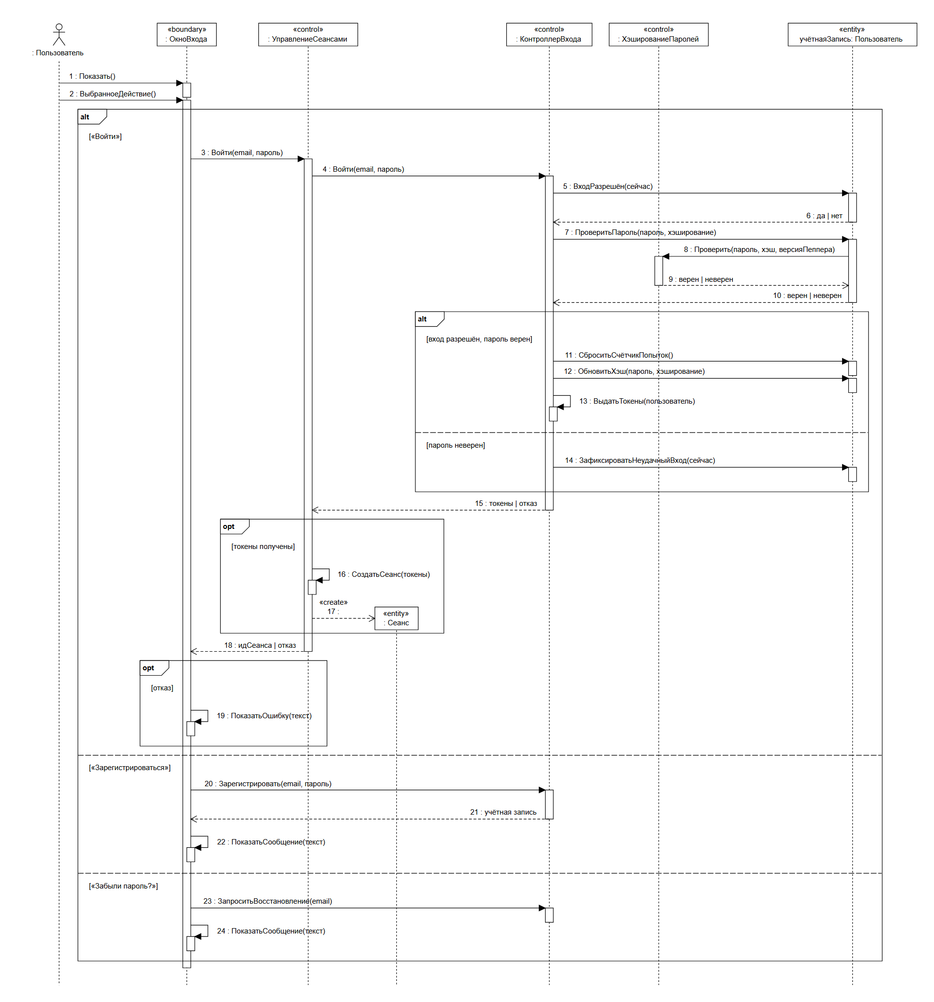
Рисунок 1 – Диаграмма последовательности «Регистрация и вход в систему»
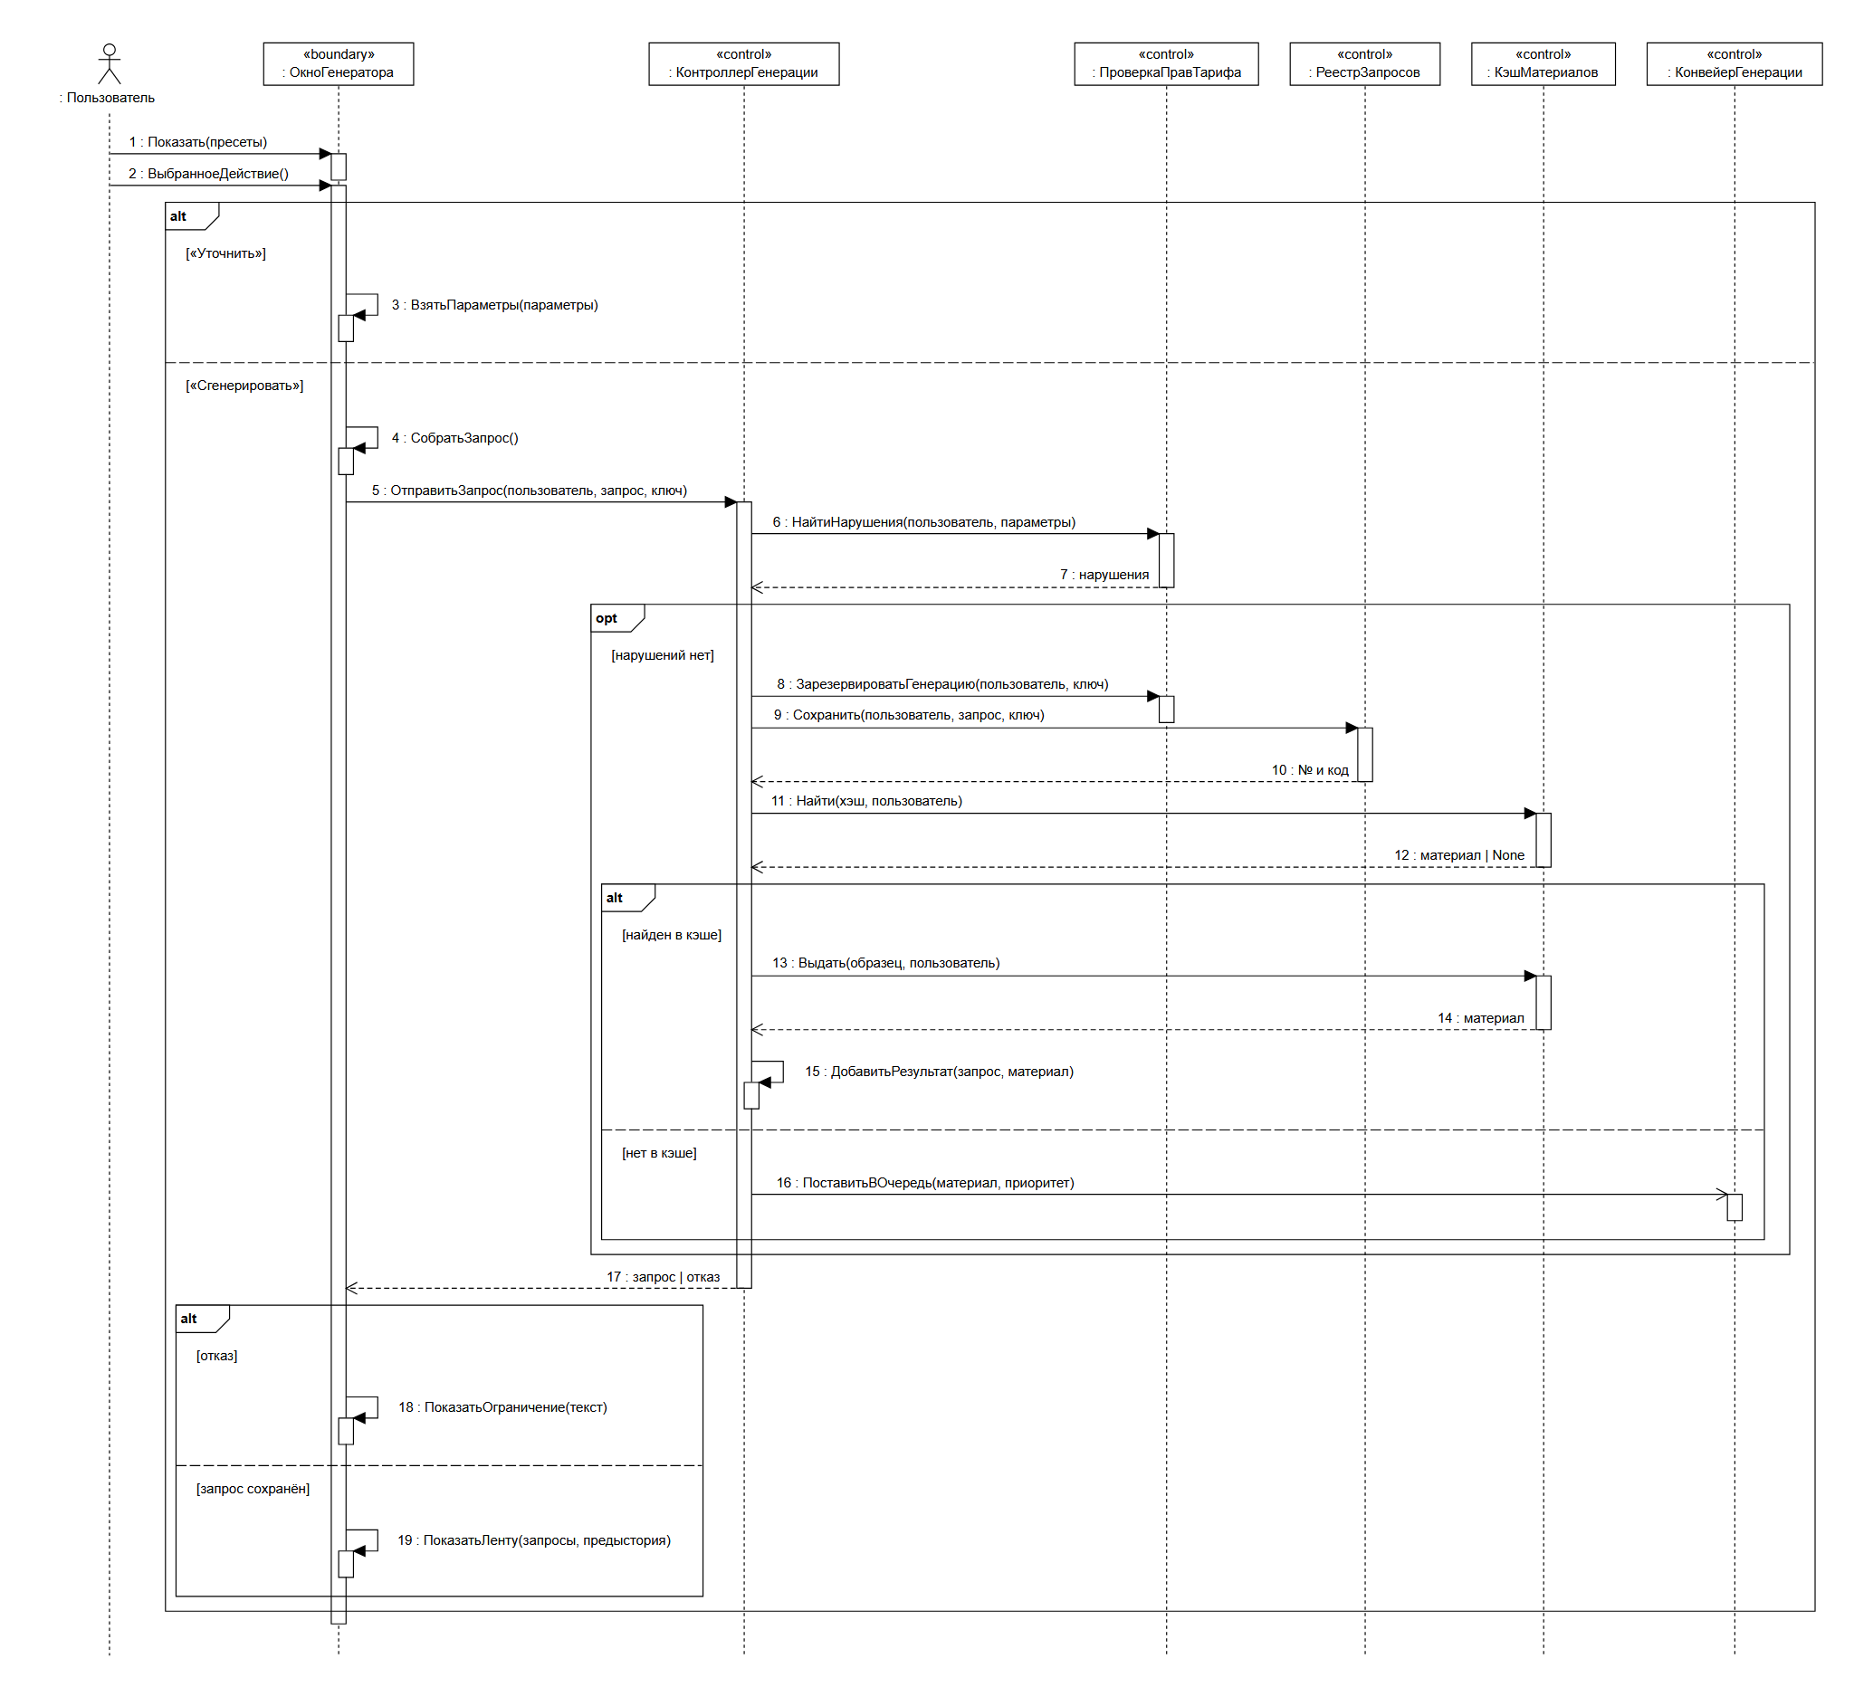
Рисунок 2 – Диаграмма последовательности «Генерация материала»
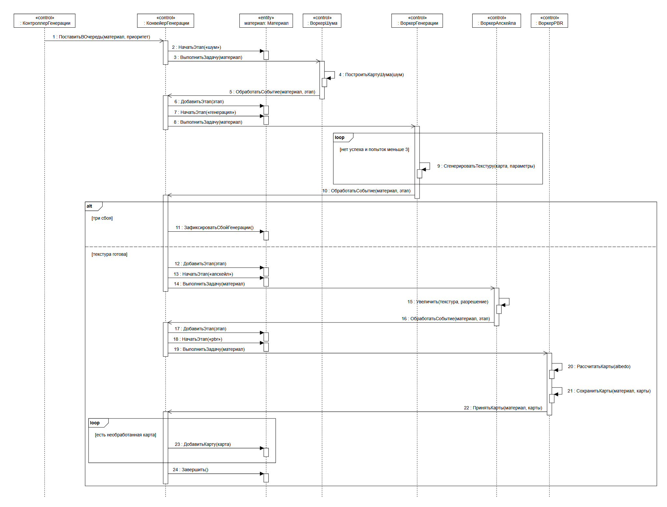
Рисунок 3 – Диаграмма последовательности «Обработка задачи генерации»
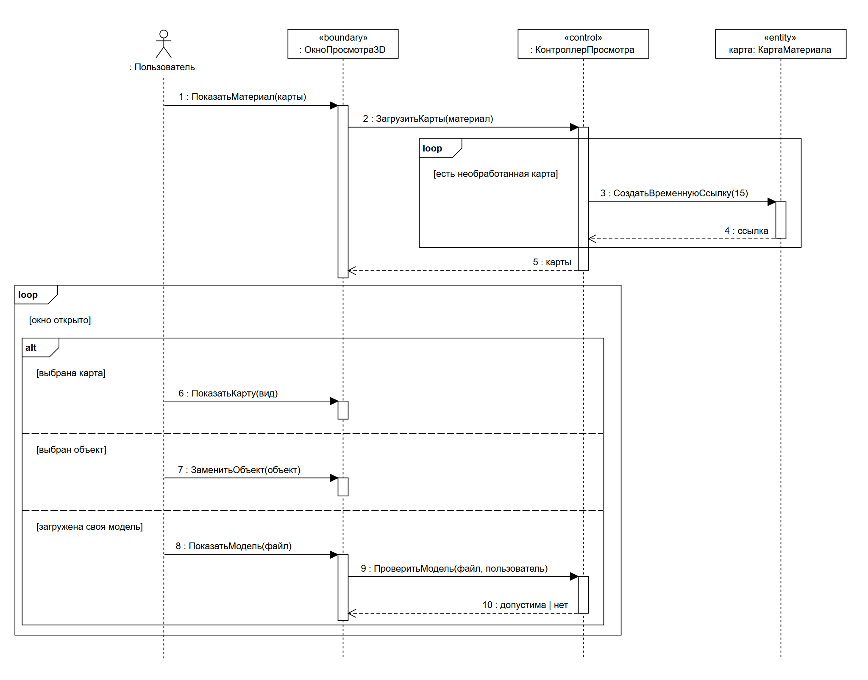
Рисунок 4 – Диаграмма последовательности «Просмотр материала в 3D»
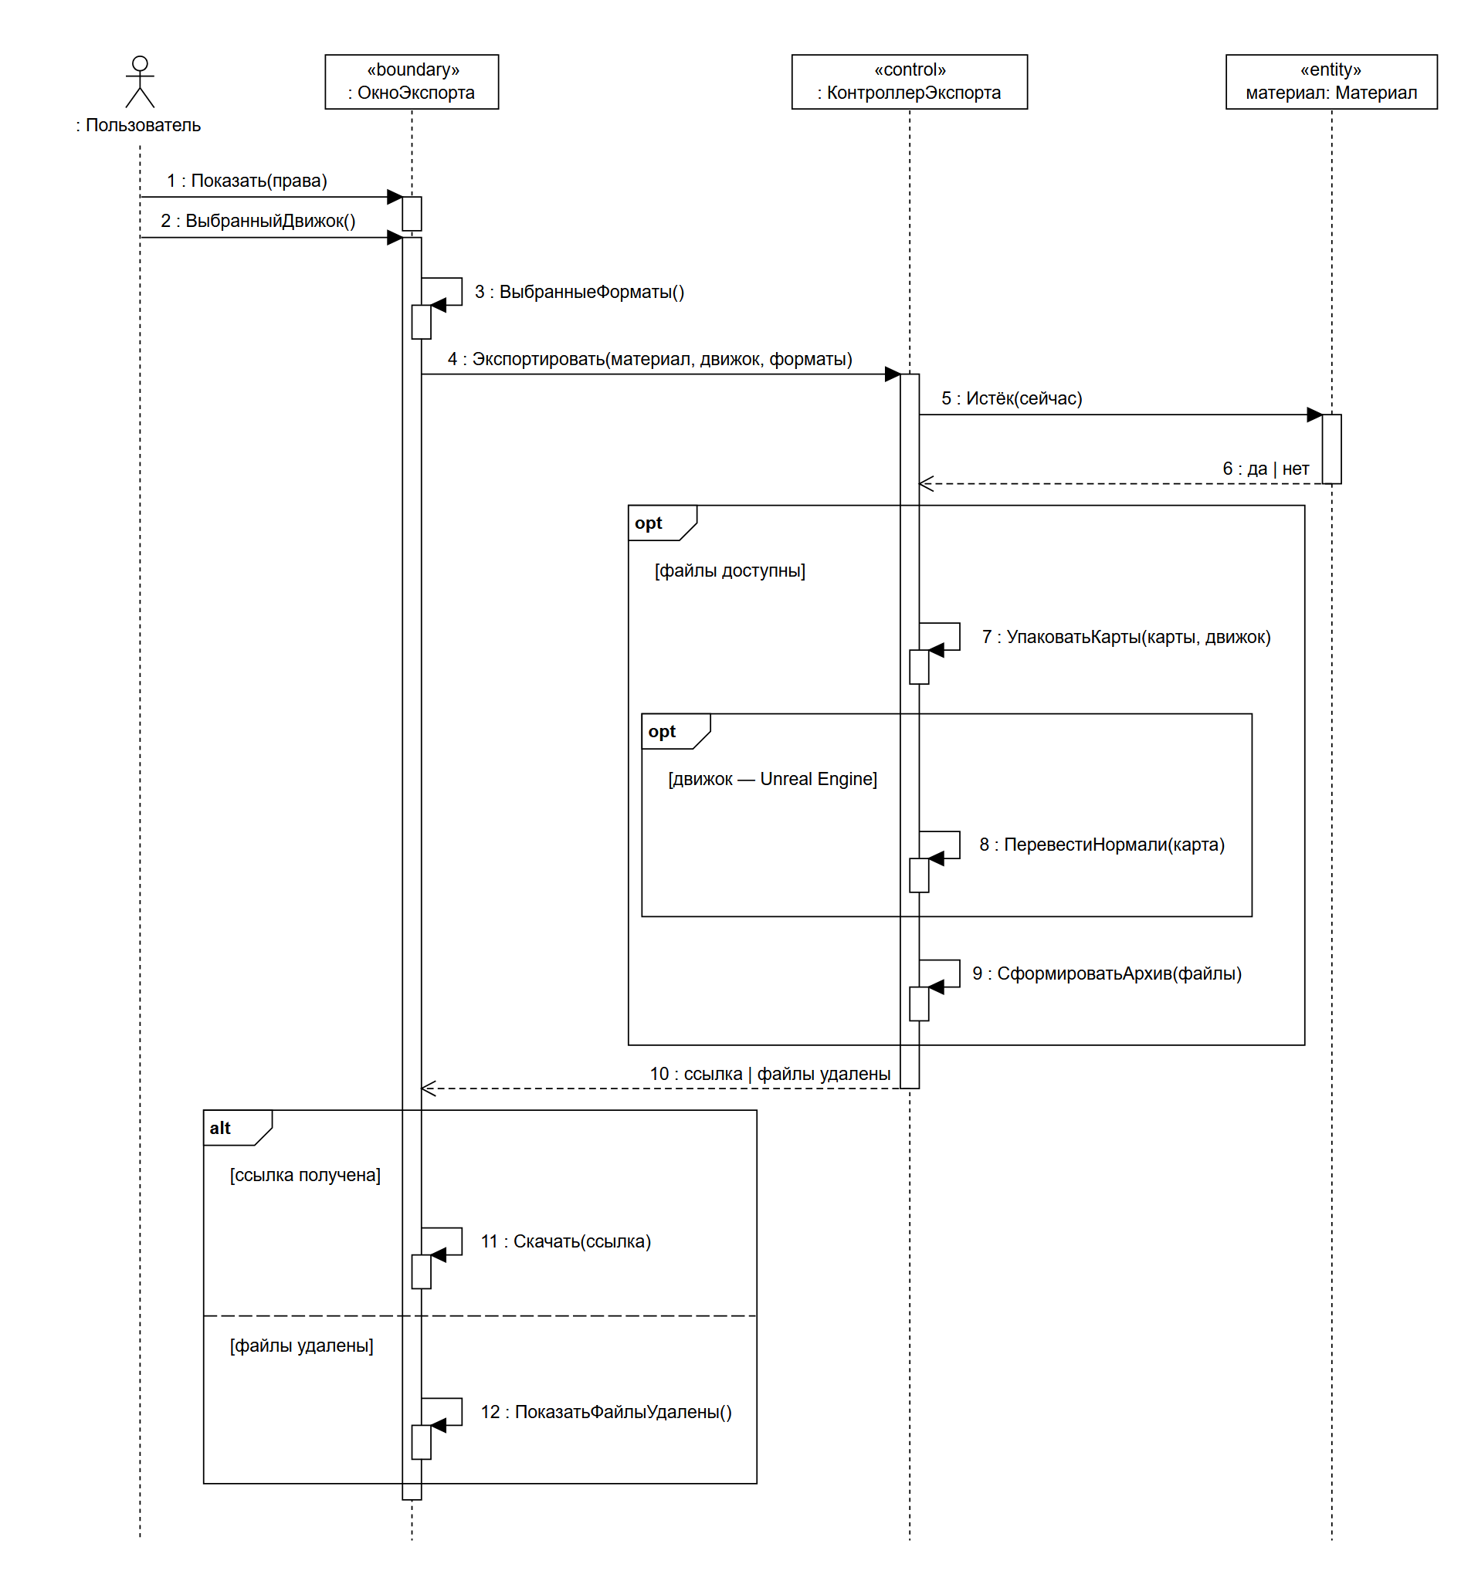
Рисунок 5 – Диаграмма последовательности «Экспорт материала»
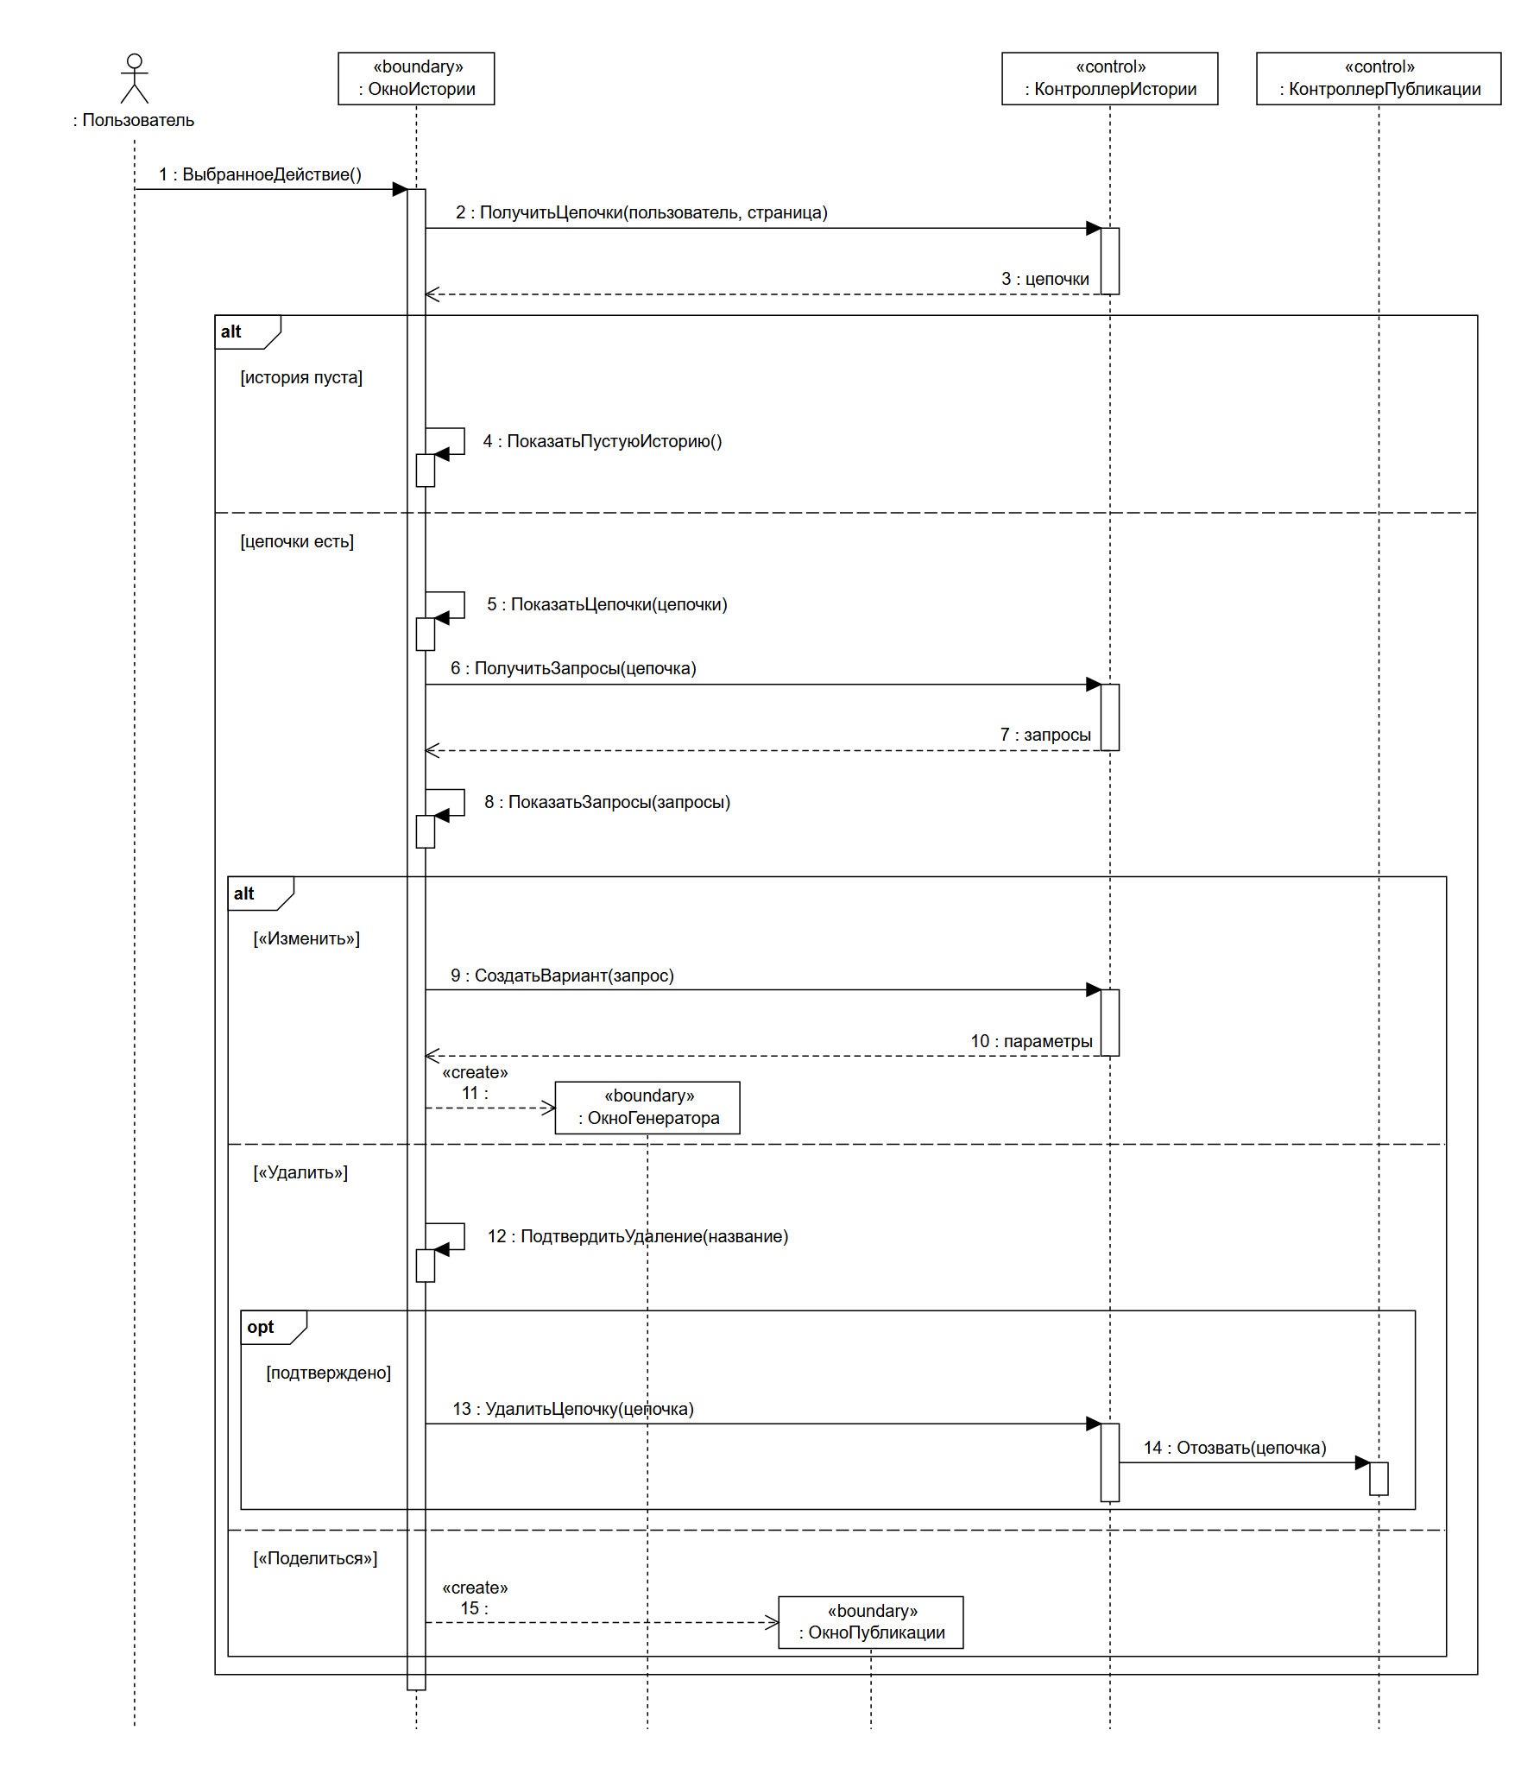
Рисунок 6 – Диаграмма последовательности «Работа с историей запросов»
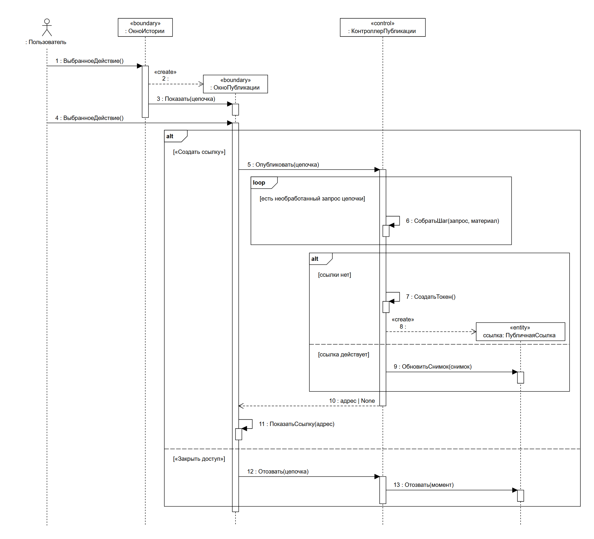
Рисунок 7 – Диаграмма последовательности «Работа со ссылкой на цепочку»
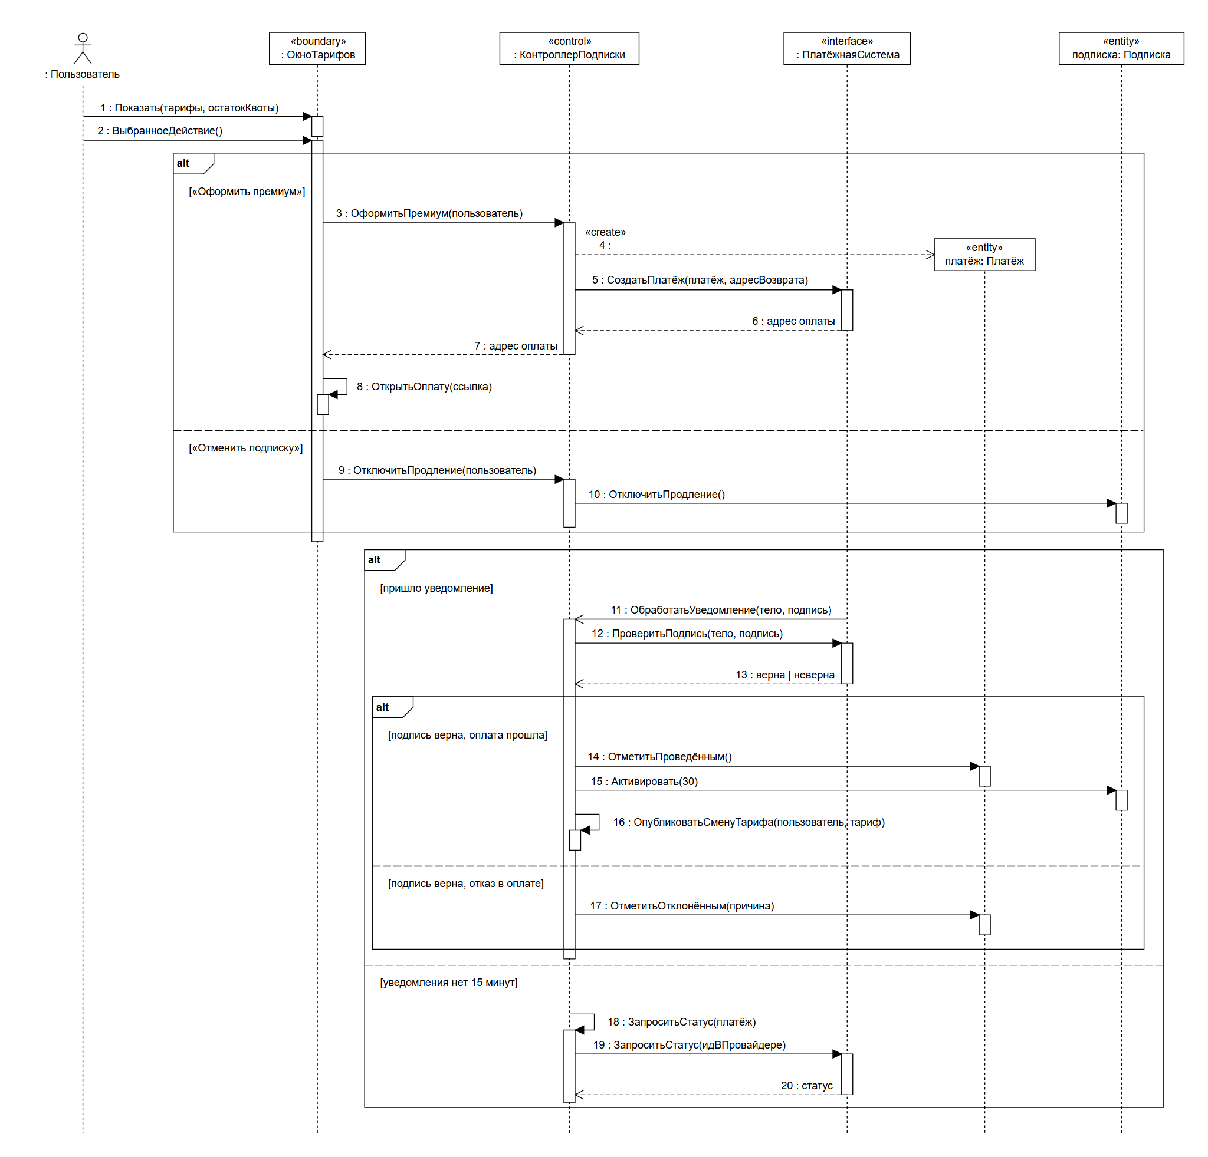
Рисунок 8 – Диаграмма последовательности «Управление подпиской»
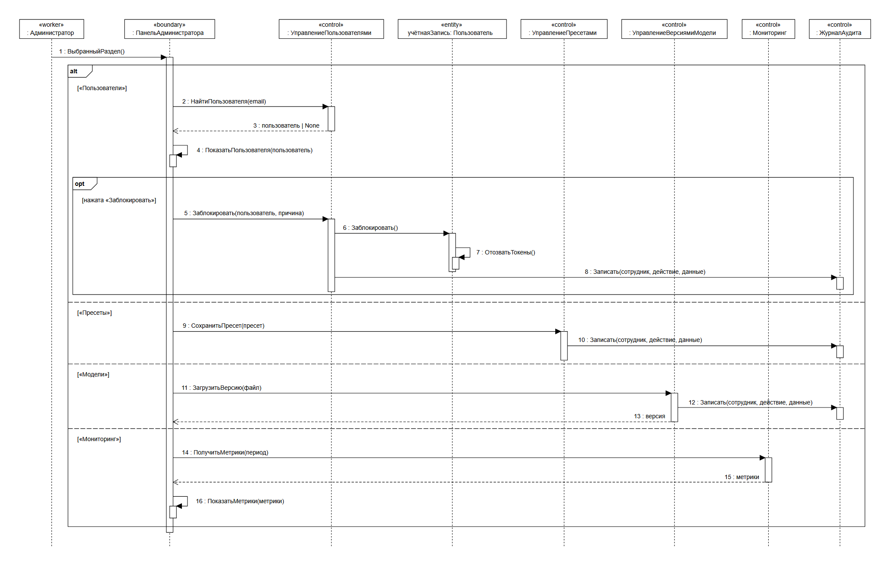
Рисунок 9 – Диаграмма последовательности «Администрирование системы»
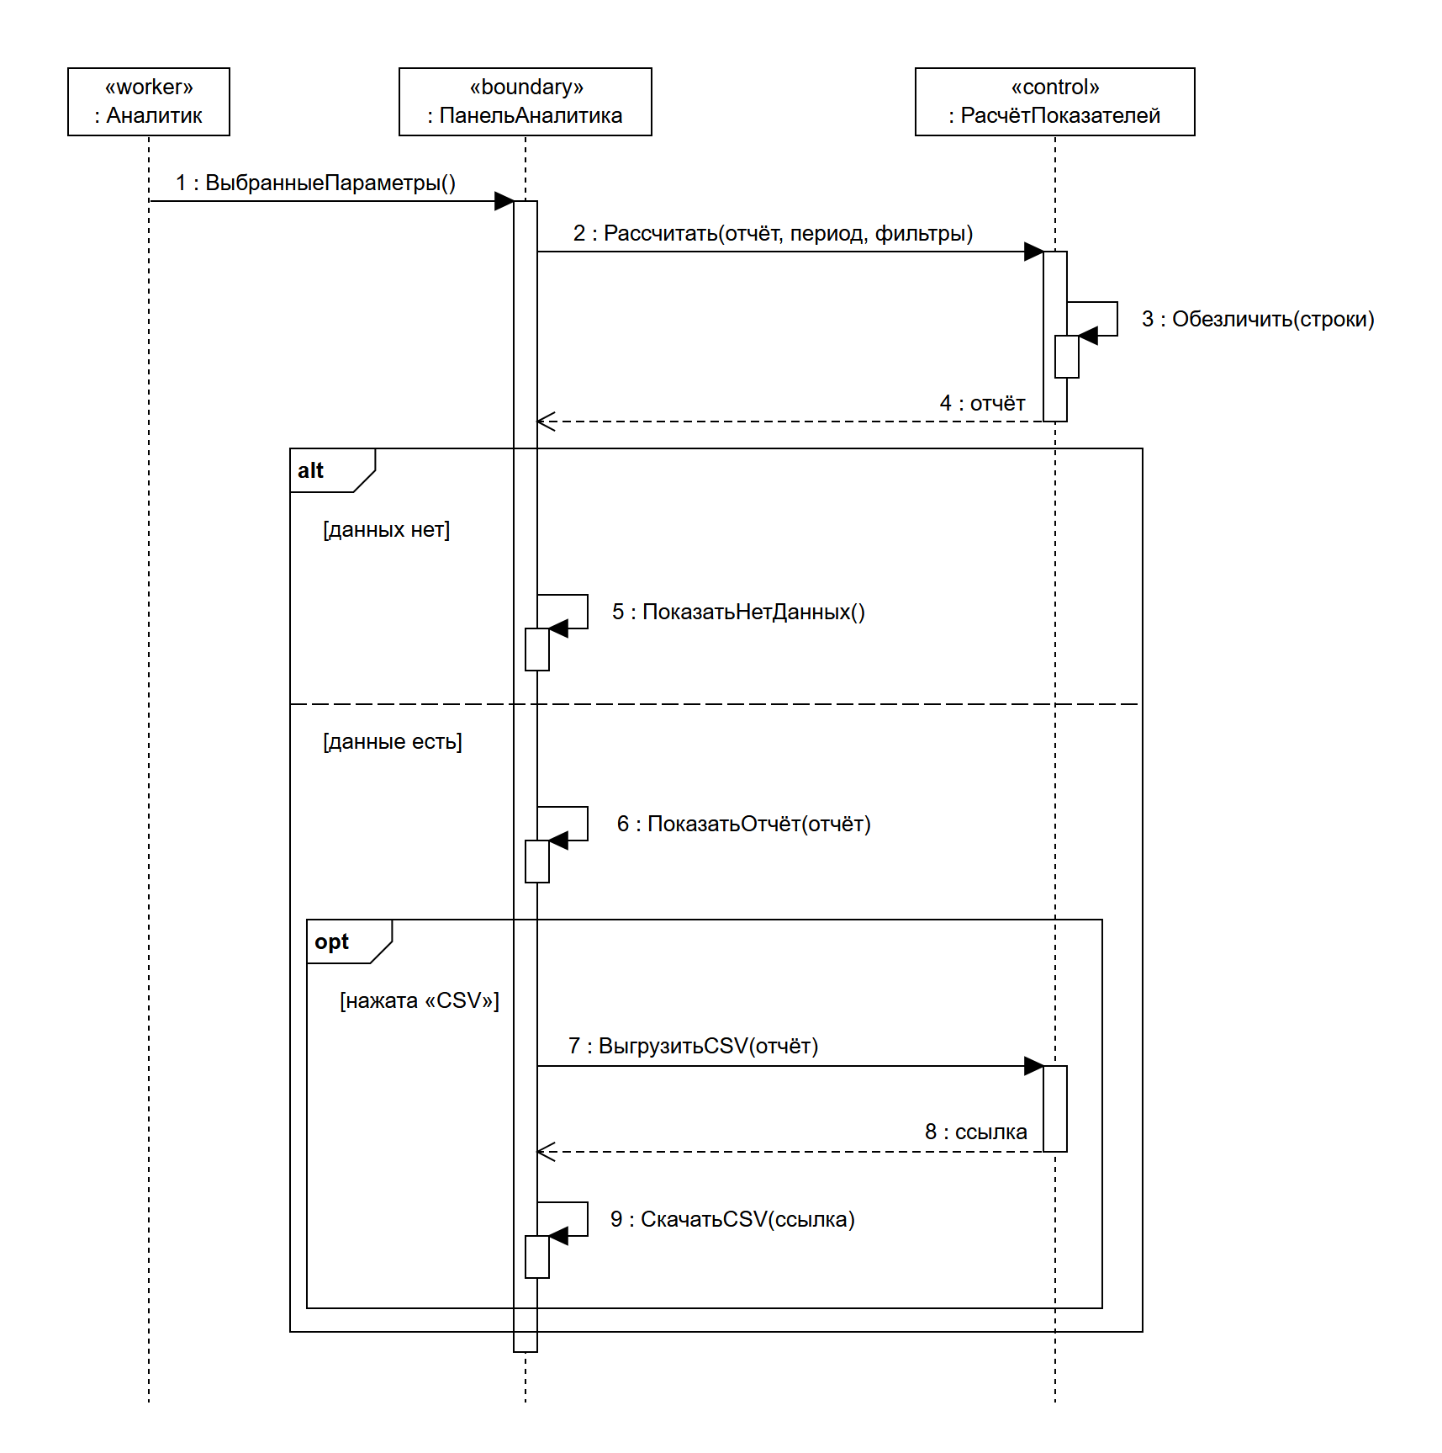
Рисунок 10 – Диаграмма последовательности «Анализ показателей системы»
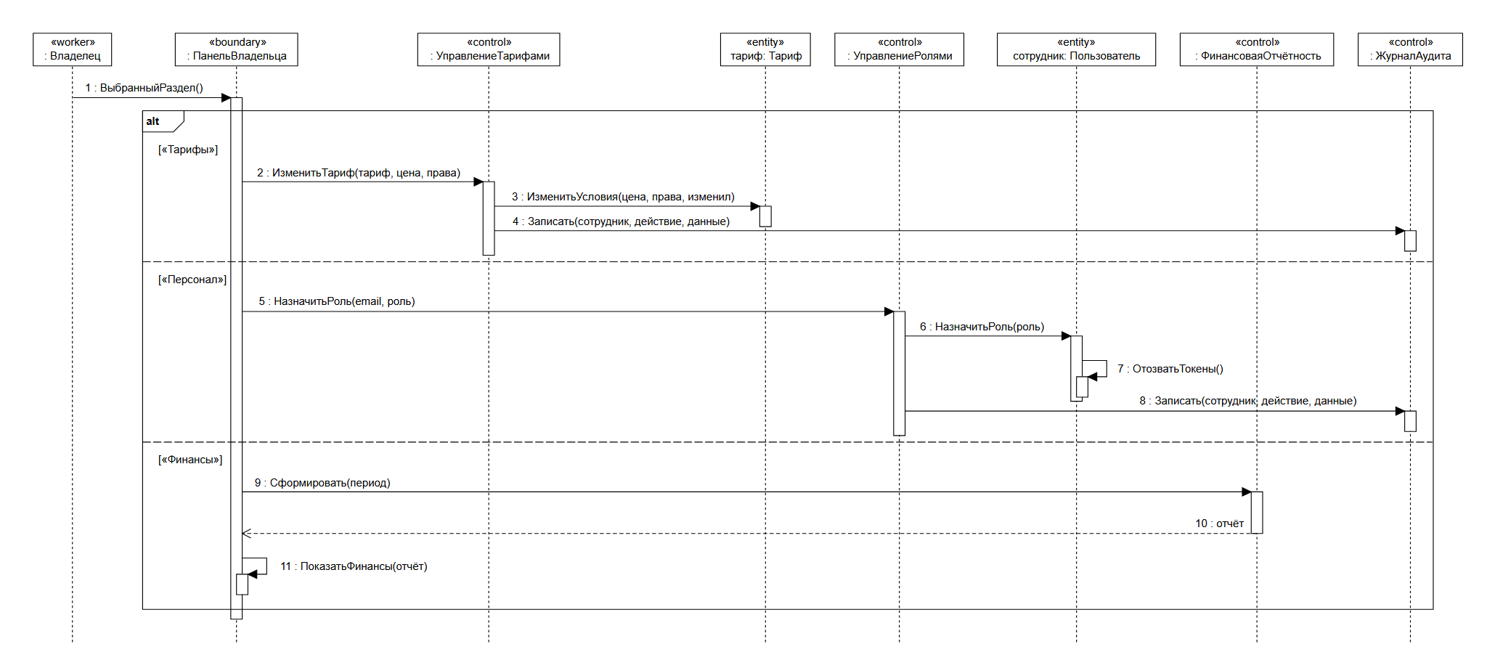
Рисунок 11 – Диаграмма последовательности «Управление тарифами и персоналом»
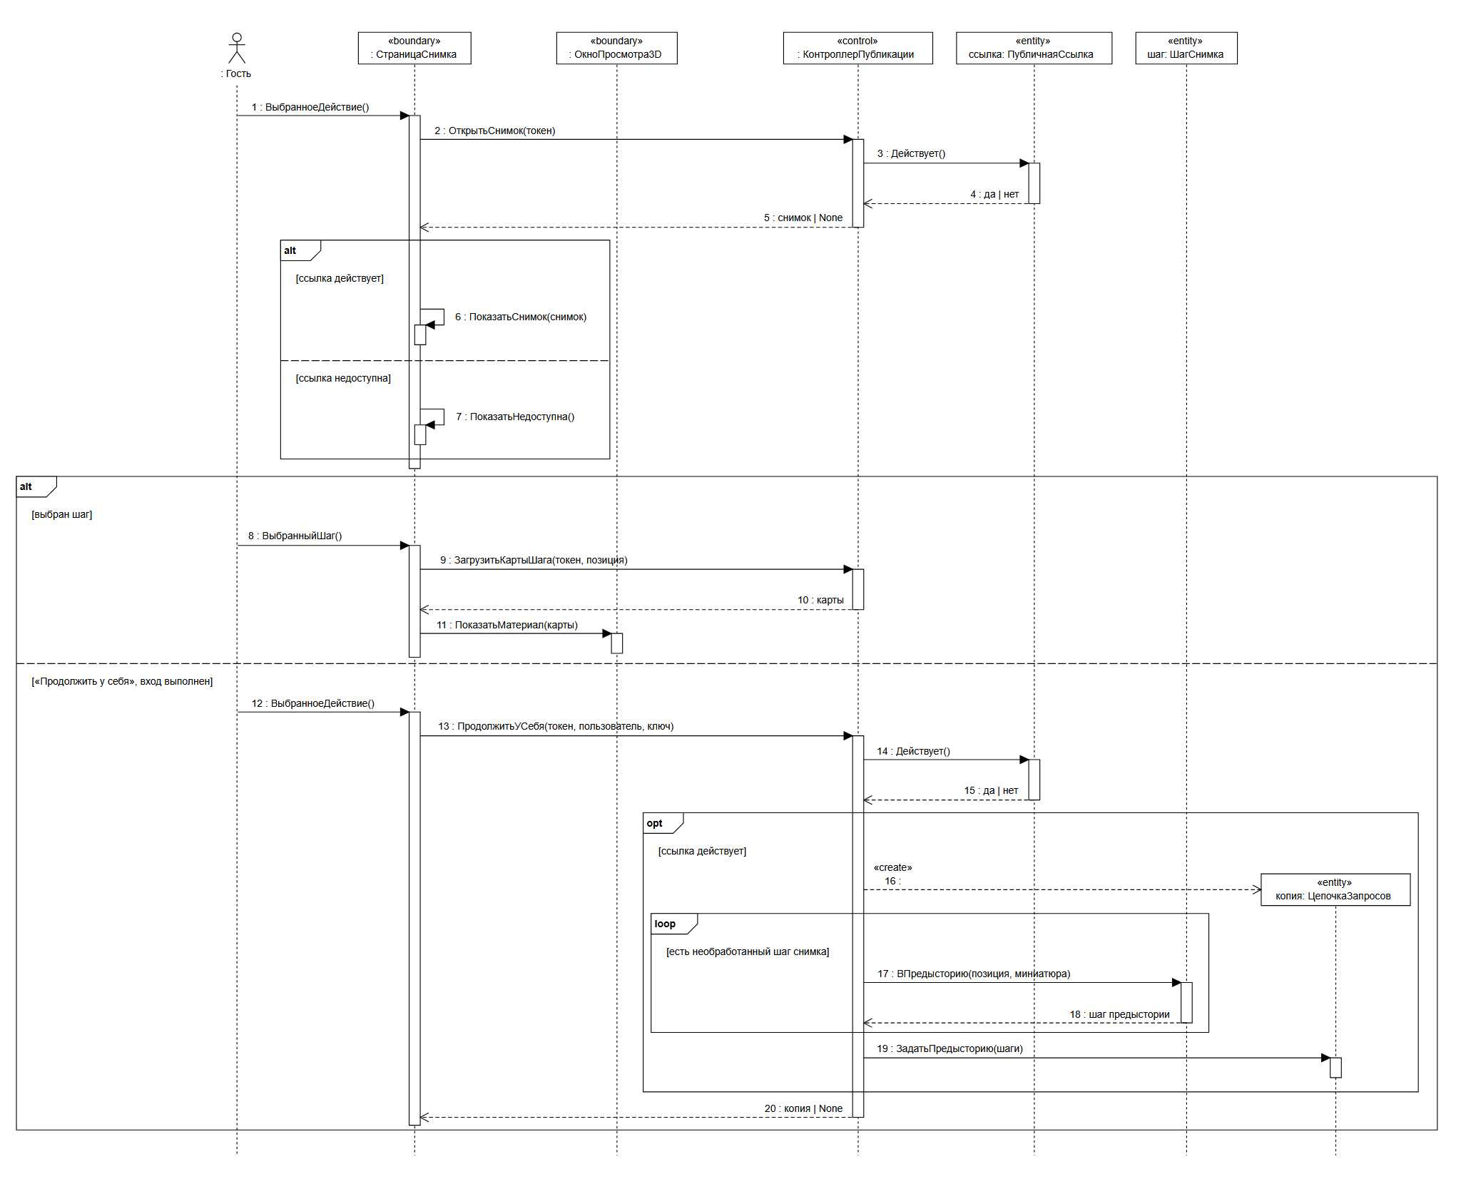
Рисунок 12 – Диаграмма последовательности «Просмотр опубликованной цепочки»

4 Документирование диаграмм
Тексты документирования совпадают с секциями Documentation элементов модели.

4.1 Регистрация и вход в систему
Таблица 1 – Документирование диаграммы «SD_Registration_and_Login»
Диаграмма | SD_Registration_and_Login. Диаграмма последовательности прецедента «Регистрация и вход в систему» (UC1). Количественная характеристика диаграммы: линий жизни — 7 (акторов — 1); сообщений — 24: синхронных вызовов — 17, асинхронных — 0, ответов — 6, «create» — 1; комбинированных фрагментов — 4 (alt — 2, opt — 2).
Взаимодействие | «Регистрация и вход в систему». Реализация прецедента «Регистрация и вход в систему» (UC1): вход через web-bff с созданием сеанса — токены остаются на сервере, браузер получает cookie; регистрация и восстановление пароля — альтернативы.
Линия жизни | «: Пользователь». Линия жизни: актор «Пользователь» (ЛР1). Вводит e-mail и пароль и выбирает действие в окне входа.
Линия жизни | «: ОкноВхода». Линия жизни: анонимный объект класса «ОкноВхода» (граничный класс). Где работает: веб-клиент (браузер, React); запросы идут в web-bff. После успешного входа открывается главное окно — следующий шаг сценария пользователя (ЛР3, «Сценарий работы пользователя с системой»).
Линия жизни | «: УправлениеСеансами». Линия жизни: анонимный объект класса «УправлениеСеансами» (управляющий класс). Где работает: web-bff и staff-bff (общая библиотека bff-core), сеансы — в Redis.
Линия жизни | «: Сеанс». Линия жизни: анонимный объект класса «Сеанс» (класс-сущность). Где работает: web-bff и staff-bff (общая библиотека bff-core), сеансы — в Redis. Создаётся при входе; хранит токены вместо браузера.
Линия жизни | «: КонтроллерВхода». Линия жизни: анонимный объект класса «КонтроллерВхода» (управляющий класс). Где работает: сервис пользователей и тарифов (PostgreSQL, схема users).
Линия жизни | «: ХэшированиеПаролей». Линия жизни: анонимный объект класса «ХэшированиеПаролей» (управляющий класс). Где работает: сервис пользователей и тарифов (PostgreSQL, схема users).
Линия жизни | «учётнаяЗапись: Пользователь». Линия жизни: объект «учётнаяЗапись» класса «Пользователь» (класс-сущность). Где работает: сервис пользователей и тарифов (PostgreSQL, схема users).
Сообщение 1 | 1 : Показать(). Пользователь открывает окно входа. Действие актора «: Пользователь»: вызов операции ОкноВхода.Показать() окна «: ОкноВхода». Назначение операции: Отображает окно входа. Результата нет (None): операция только изменяет состояние.
Сообщение 2 | 2 : ВыбранноеДействие(). Пользователь заполняет поля и нажимает кнопку или ссылку. Действие актора «: Пользователь»: вызов операции ОкноВхода.ВыбранноеДействие() окна «: ОкноВхода». Назначение операции: Нажатая кнопка, ссылка или закрытие окна.
Сообщение 3 | 3 : Войти(email, пароль). Запрос POST /bff/auth/login. Синхронный вызов операции УправлениеСеансами.Войти() объекта «: УправлениеСеансами» объектом «: ОкноВхода». Назначение операции: КонтроллерВхода.Войти(), затем новый сеанс с токенами; возвращает идентификатор сеанса для cookie.
Сообщение 4 | 4 : Войти(email, пароль). Синхронный вызов операции КонтроллерВхода.Войти() объекта «: КонтроллерВхода» объектом «: УправлениеСеансами». Назначение операции: Вход с защитой от перебора; после успешной проверки — Пользователь.ОбновитьХэш(); токены возвращаются BFF и в браузер не попадают.
Сообщение 5 | 5 : ВходРазрешён(сейчас). Синхронный вызов операции Пользователь.ВходРазрешён() объекта «учётнаяЗапись: Пользователь» объектом «: КонтроллерВхода». Назначение операции: Можно ли войти: учётная запись активна и временная блокировка истекла.
Сообщение 6 | 6 : да | нет. Ответ на сообщение 5 (ВходРазрешён()): объект «учётнаяЗапись: Пользователь» возвращает «да | нет»; пунктирная стрелка — возврат управления вызывающему.
Сообщение 7 | 7 : ПроверитьПароль(пароль, хэширование). Синхронный вызов операции Пользователь.ПроверитьПароль() объекта «учётнаяЗапись: Пользователь» объектом «: КонтроллерВхода». Назначение операции: Запрос: сверяет пароль через доменный сервис, передавая ему свои хэш и версию pepper; время проверки не зависит от результата. Состояние не меняет.
Сообщение 8 | 8 : Проверить(пароль, хэш, версияПеппера). Синхронный вызов операции ХэшированиеПаролей.Проверить() объекта «: ХэшированиеПаролей» объектом «учётнаяЗапись: Пользователь». Назначение операции: Сверяет пароль с хэшем, посчитанным указанной версией pepper; время не зависит от результата.
Сообщение 9 | 9 : верен | неверен. Ответ на сообщение 8 (Проверить()): объект «: ХэшированиеПаролей» возвращает «верен | неверен»; пунктирная стрелка — возврат управления вызывающему.
Сообщение 10 | 10 : верен | неверен. Ответ на сообщение 7 (ПроверитьПароль()): объект «учётнаяЗапись: Пользователь» возвращает «верен | неверен»; пунктирная стрелка — возврат управления вызывающему.
Сообщение 11 | 11 : СброситьСчётчикПопыток(). Синхронный вызов операции Пользователь.СброситьСчётчикПопыток() объекта «учётнаяЗапись: Пользователь» объектом «: КонтроллерВхода». Назначение операции: Обнуляет счётчик после успешного входа. Результата нет (None): операция только изменяет состояние.
Сообщение 12 | 12 : ОбновитьХэш(пароль, хэширование). Синхронный вызов операции Пользователь.ОбновитьХэш() объекта «учётнаяЗапись: Пользователь» объектом «: КонтроллерВхода». Назначение операции: Команда после успешного входа: если устарели версия pepper или параметры Argon2, хэш и версия pepper пересчитываются текущими; токены не отзываются — пароль тот же. Если пересчёт не нужен, ничего не меняет.
Сообщение 13 | 13 : ВыдатьТокены(пользователь). Вызов собственной операции КонтроллерВхода.ВыдатьТокены() объектом «: КонтроллерВхода». Назначение операции: Токен доступа и токен обновления.
Сообщение 14 | 14 : ЗафиксироватьНеудачныйВход(сейчас). Синхронный вызов операции Пользователь.ЗафиксироватьНеудачныйВход() объекта «учётнаяЗапись: Пользователь» объектом «: КонтроллерВхода». Назначение операции: Увеличивает счётчик неудачных попыток; на пятой блокирует вход на 15 минут (переход «Активна» → «Вход заблокирован»). Правило блокировки живёт только здесь.
Сообщение 15 | 15 : токены | отказ. Токен доступа и токен обновления — остаются в BFF; при отказе токенов нет. Ответ на сообщение 4 (Войти()): объект «: КонтроллерВхода» возвращает «токены | отказ»; пунктирная стрелка — возврат управления вызывающему.
Сообщение 16 | 16 : СоздатьСеанс(токены). Вызов собственной операции УправлениеСеансами.СоздатьСеанс() объектом «: УправлениеСеансами». Назначение операции: Новый сеанс со случайным идентификатором 256 бит.
Сообщение 17 | 17 : «create». Создание объекта класса «Сеанс» объектом «: УправлениеСеансами» (сообщение «create»): линия жизни созданного объекта начинается на уровне этого сообщения ([5], с. 51).
Сообщение 18 | 18 : идСеанса | отказ. Идентификатор сеанса (браузер получает его только в cookie HttpOnly) либо отказ. Ответ на сообщение 3 (Войти()): объект «: УправлениеСеансами» возвращает «идСеанса | отказ»; пунктирная стрелка — возврат управления вызывающему.
Сообщение 19 | 19 : ПоказатьОшибку(текст). «Неверный e-mail или пароль» либо время до снятия блокировки. Вызов собственной операции ОкноВхода.ПоказатьОшибку() объектом «: ОкноВхода». Назначение операции: Сообщение о неверных данных или блокировке входа.
Сообщение 20 | 20 : Зарегистрировать(email, пароль). Синхронный вызов операции КонтроллерВхода.Зарегистрировать() объекта «: КонтроллерВхода» объектом «: ОкноВхода». Назначение операции: Создаёт учётную запись и письмо подтверждения.
Сообщение 21 | 21 : учётная запись. Ответ на сообщение 20 (Зарегистрировать()): объект «: КонтроллерВхода» возвращает «учётная запись»; пунктирная стрелка — возврат управления вызывающему.
Сообщение 22 | 22 : ПоказатьСообщение(текст). Вызов собственной операции ОкноВхода.ПоказатьСообщение() объектом «: ОкноВхода». Назначение операции: Сообщение об отправленном письме.
Сообщение 23 | 23 : ЗапроситьВосстановление(email). Синхронный вызов операции КонтроллерВхода.ЗапроситьВосстановление() объекта «: КонтроллерВхода» объектом «: ОкноВхода». Назначение операции: Письмо со ссылкой сброса пароля.
Сообщение 24 | 24 : ПоказатьСообщение(текст). Вызов собственной операции ОкноВхода.ПоказатьСообщение() объектом «: ОкноВхода». Назначение операции: Сообщение об отправленном письме.
Фрагмент alt | Комбинированный фрагмент alt (ветвление, аналог switch): выполняется ровно один операнд — тот, чьё условие истинно.  [«Войти»] — Операнд выполняется при условии ««Войти»».  [«Зарегистрироваться»] — Операнд выполняется при условии ««Зарегистрироваться»».  [«Забыли пароль?»] — Операнд выполняется при условии ««Забыли пароль?»».
Фрагмент alt | Комбинированный фрагмент alt (ветвление, аналог switch): выполняется ровно один операнд — тот, чьё условие истинно.  [вход разрешён, пароль верен] — Операнд выполняется при условии «вход разрешён, пароль верен».  [пароль неверен] — Операнд выполняется при условии «пароль неверен».
Фрагмент opt | Комбинированный фрагмент opt (аналог if — then): единственный операнд выполняется только при истинности условия.  [токены получены] — Операнд выполняется при условии «токены получены».
Фрагмент opt | Комбинированный фрагмент opt (аналог if — then): единственный операнд выполняется только при истинности условия.  [отказ] — Операнд выполняется при условии «отказ».

4.2 Генерация материала
Таблица 2 – Документирование диаграммы «SD_Material_Generation»
Диаграмма | SD_Material_Generation. Диаграмма последовательности прецедента «Генерация материала» (UC2). Количественная характеристика диаграммы: линий жизни — 7 (акторов — 1); сообщений — 19: синхронных вызовов — 13, асинхронных — 1, ответов — 5, «create» — 0; комбинированных фрагментов — 4 (alt — 3, opt — 1).
Взаимодействие | «Генерация материала». Реализация прецедента «Генерация материала» (UC2): генератор работает как диалог в цепочке запросов — уточнение предыдущего запроса или новый запрос; проверка прав тарифа, резерв квоты, сохранение запроса с номером и кодом, выдача из кэша или постановка задачи в очередь.
Линия жизни | «: Пользователь». Линия жизни: актор «Пользователь» (ЛР1). Задаёт форму и описание материала и нажимает «Сгенерировать» или «Уточнить».
Линия жизни | «: ОкноГенератора». Линия жизни: анонимный объект класса «ОкноГенератора» (граничный класс). Где работает: веб-клиент (браузер, React); запросы идут в web-bff.
Линия жизни | «: КонтроллерГенерации». Линия жизни: анонимный объект класса «КонтроллерГенерации» (управляющий класс). Где работает: API-сервис (PostgreSQL, схема core).
Линия жизни | «: ПроверкаПравТарифа». Линия жизни: анонимный объект класса «ПроверкаПравТарифа» (управляющий класс). Где работает: API-сервис (PostgreSQL, схема core). Лимиты тарифа читает у сервиса пользователей, резерв квоты пишет в суточный счётчик.
Линия жизни | «: РеестрЗапросов». Линия жизни: анонимный объект класса «РеестрЗапросов» (управляющий класс). Где работает: API-сервис (PostgreSQL, схема core).
Линия жизни | «: КэшМатериалов». Линия жизни: анонимный объект класса «КэшМатериалов» (управляющий класс). Где работает: API-сервис (PostgreSQL, схема core).
Линия жизни | «: КонвейерГенерации». Линия жизни: анонимный объект класса «КонвейерГенерации» (управляющий класс). Где работает: API-сервис (PostgreSQL, схема core). Дальнейшая обработка задачи — диаграмма «Обработка задачи генерации».
Сообщение 1 | 1 : Показать(пресеты). Пользователь открывает генератор: окно показывает пресеты и ленту цепочки. Действие актора «: Пользователь»: вызов операции ОкноГенератора.Показать() окна «: ОкноГенератора». Назначение операции: Отображает окно с пресетами.
Сообщение 2 | 2 : ВыбранноеДействие(). Пользователь задаёт форму и описание и нажимает кнопку. Действие актора «: Пользователь»: вызов операции ОкноГенератора.ВыбранноеДействие() окна «: ОкноГенератора». Назначение операции: Сгенерировать, уточнить или закрыть (переменная «Действие» ЛР3).
Сообщение 3 | 3 : ВзятьПараметры(параметры). Параметры выбранного запроса или шага предыстории переносятся в поля окна; следующий запрос сошлётся на выбранный. Вызов собственной операции ОкноГенератора.ВзятьПараметры() объектом «: ОкноГенератора». Назначение операции: Уточнение: параметры выбранного запроса или шага предыстории переносятся в поля окна.
Сообщение 4 | 4 : СобратьЗапрос(). Поля окна разбираются в объект-значение «НовыйЗапрос» на входе. Вызов собственной операции ОкноГенератора.СобратьЗапрос() объектом «: ОкноГенератора». Назначение операции: Разбирает поля окна в объект-значение один раз на входе: недопустимые значения отклоняются здесь; добавляет открытую цепочку и уточняемый запрос.
Сообщение 5 | 5 : ОтправитьЗапрос(пользователь, запрос, ключ). Запрос POST /bff/requests; ключ идемпотентности — повтор не создаёт второй запрос. Синхронный вызов операции КонтроллерГенерации.ОтправитьЗапрос() объекта «: КонтроллерГенерации» объектом «: ОкноГенератора». Назначение операции: Проверяет права, сохраняет запрос с номером и кодом, выдаёт материал из кэша или ставит задачи; повтор с тем же ключом возвращает тот же запрос и не создаёт вторую задачу.
Сообщение 6 | 6 : НайтиНарушения(пользователь, параметры). Синхронный вызов операции ПроверкаПравТарифа.НайтиНарушения() объекта «: ПроверкаПравТарифа» объектом «: КонтроллерГенерации». Назначение операции: Причины отказа: исчерпанная квота и параметры, недоступные на тарифе; пустой список — права подтверждены. Состояние не меняет.
Сообщение 7 | 7 : нарушения. Ответ на сообщение 6 (НайтиНарушения()): объект «: ПроверкаПравТарифа» возвращает «нарушения»; пунктирная стрелка — возврат управления вызывающему.
Сообщение 8 | 8 : ЗарезервироватьГенерацию(пользователь, ключ). Синхронный вызов операции ПроверкаПравТарифа.ЗарезервироватьГенерацию() объекта «: ПроверкаПравТарифа» объектом «: КонтроллерГенерации». Назначение операции: Резервирует генерацию в суточном счётчике; повтор с тем же ключом ничего не меняет.
Сообщение 9 | 9 : Сохранить(пользователь, запрос, ключ). Синхронный вызов операции РеестрЗапросов.Сохранить() объекта «: РеестрЗапросов» объектом «: КонтроллерГенерации». Назначение операции: Фабричная операция: новая цепочка (если её нет), номер, код и запись запроса; повтор с тем же ключом возвращает сохранённый запрос.
Сообщение 10 | 10 : № и код. Ответ на сообщение 9 (Сохранить()): объект «: РеестрЗапросов» возвращает «№ и код»; пунктирная стрелка — возврат управления вызывающему.
Сообщение 11 | 11 : Найти(хэш, пользователь). Синхронный вызов операции КэшМатериалов.Найти() объекта «: КэшМатериалов» объектом «: КонтроллерГенерации». Назначение операции: Ищет материал; для премиума — только личный кэш; None — в кэше нет, тип заставляет вызывающего это проверить.
Сообщение 12 | 12 : материал | None. Ответ на сообщение 11 (Найти()): объект «: КэшМатериалов» возвращает «материал | None»; пунктирная стрелка — возврат управления вызывающему.
Сообщение 13 | 13 : Выдать(образец, пользователь). Синхронный вызов операции КэшМатериалов.Выдать() объекта «: КэшМатериалов» объектом «: КонтроллерГенерации». Назначение операции: Запись истории со ссылками на те же файлы.
Сообщение 14 | 14 : материал. Ответ на сообщение 13 (Выдать()): объект «: КэшМатериалов» возвращает «материал»; пунктирная стрелка — возврат управления вызывающему.
Сообщение 15 | 15 : ДобавитьРезультат(запрос, материал). Вызов собственной операции КонтроллерГенерации.ДобавитьРезультат() объектом «: КонтроллерГенерации». Назначение операции: Сохранение материала в истории со сроком хранения по тарифу и привязка к запросу цепочки.
Сообщение 16 | 16 : ПоставитьВОчередь(материал, приоритет). Задача уходит в очередь RabbitMQ с приоритетом тарифа; контроллер не ждёт генерации. Асинхронный вызов (отправитель не ждёт завершения обработки) операции КонвейерГенерации.ПоставитьВОчередь() объекта «: КонвейерГенерации» объектом «: КонтроллерГенерации». Назначение операции: Цепочка noise → generate → upscale → pbr. Стрелка с открытым наконечником — асинхронное сообщение.
Сообщение 17 | 17 : запрос | отказ. Сохранённый запрос с номером и кодом либо отказ с причинами. Ответ на сообщение 5 (ОтправитьЗапрос()): объект «: КонтроллерГенерации» возвращает «запрос | отказ»; пунктирная стрелка — возврат управления вызывающему.
Сообщение 18 | 18 : ПоказатьОграничение(текст). Вызов собственной операции ОкноГенератора.ПоказатьОграничение() объектом «: ОкноГенератора». Назначение операции: Сообщение о квоте или недоступных параметрах.
Сообщение 19 | 19 : ПоказатьЛенту(запросы, предыстория). Вызов собственной операции ОкноГенератора.ПоказатьЛенту() объектом «: ОкноГенератора». Назначение операции: Лента цепочки: шаги предыстории копии и запросы с номерами, кодами, превью и кнопкой «Уточнить».
Фрагмент alt | Комбинированный фрагмент alt (ветвление, аналог switch): выполняется ровно один операнд — тот, чьё условие истинно.  [«Уточнить»] — Операнд выполняется при условии ««Уточнить»».  [«Сгенерировать»] — Операнд выполняется при условии ««Сгенерировать»».
Фрагмент opt | Комбинированный фрагмент opt (аналог if — then): единственный операнд выполняется только при истинности условия.  [нарушений нет] — Операнд выполняется при условии «нарушений нет».
Фрагмент alt | Комбинированный фрагмент alt (ветвление, аналог switch): выполняется ровно один операнд — тот, чьё условие истинно.  [найден в кэше] — Операнд выполняется при условии «найден в кэше».  [нет в кэше] — Операнд выполняется при условии «нет в кэше».
Фрагмент alt | Комбинированный фрагмент alt (ветвление, аналог switch): выполняется ровно один операнд — тот, чьё условие истинно.  [отказ] — Операнд выполняется при условии «отказ».  [запрос сохранён] — Операнд выполняется при условии «запрос сохранён».

4.3 Обработка задачи генерации
Таблица 3 – Документирование диаграммы «SD_Generation_Job»
Диаграмма | SD_Generation_Job. Диаграмма последовательности обработки задачи генерации (декомпозиция UC2). Количественная характеристика диаграммы: линий жизни — 7 (акторов — 0); сообщений — 24: синхронных вызовов — 15, асинхронных — 9, ответов — 0, «create» — 0; комбинированных фрагментов — 3 (alt — 1, loop — 2).
Взаимодействие | «Обработка задачи генерации». Взаимодействие декомпозиции «Обработка задачи генерации» (автомат ЛР3 того же названия): конвейер ставит этапы в очереди воркеров, воркеры выполняют их и присылают события, конвейер — единственный писатель материала. Все сообщения между конвейером и воркерами асинхронные (очереди RabbitMQ).
Линия жизни | «: КонтроллерГенерации». Линия жизни: анонимный объект класса «КонтроллерГенерации» (управляющий класс). Где работает: API-сервис (PostgreSQL, схема core).
Линия жизни | «: КонвейерГенерации». Линия жизни: анонимный объект класса «КонвейерГенерации» (управляющий класс). Где работает: API-сервис (PostgreSQL, схема core).
Линия жизни | «материал: Материал». Линия жизни: объект «материал» класса «Материал» (класс-сущность). Где работает: API-сервис (PostgreSQL, схема core).
Линия жизни | «: ВоркерШума». Линия жизни: анонимный объект класса «ВоркерШума» (управляющий класс). Где работает: процедурный воркер (очередь noise).
Линия жизни | «: ВоркерГенерации». Линия жизни: анонимный объект класса «ВоркерГенерации» (управляющий класс). Где работает: GPU-воркер (очередь gpu).
Линия жизни | «: ВоркерАпскейла». Линия жизни: анонимный объект класса «ВоркерАпскейла» (управляющий класс). Где работает: GPU-воркер (очередь gpu).
Линия жизни | «: ВоркерPBR». Линия жизни: анонимный объект класса «ВоркерPBR» (управляющий класс). Где работает: PBR-воркер (очередь cpu).
Сообщение 1 | 1 : ПоставитьВОчередь(материал, приоритет). Задача ставится в очередь с приоритетом тарифа (из прецедента «Генерация материала»). Асинхронный вызов (отправитель не ждёт завершения обработки) операции КонвейерГенерации.ПоставитьВОчередь() объекта «: КонвейерГенерации» объектом «: КонтроллерГенерации». Назначение операции: Цепочка noise → generate → upscale → pbr. Стрелка с открытым наконечником — асинхронное сообщение.
Сообщение 2 | 2 : НачатьЭтап(«шум»). Синхронный вызов операции Материал.НачатьЭтап() объекта «материал: Материал» объектом «: КонвейерГенерации». Назначение операции: Переход к следующему этапу; этап не по порядку отклоняется.
Сообщение 3 | 3 : ВыполнитьЗадачу(материал). Задача в очереди noise. Асинхронный вызов (отправитель не ждёт завершения обработки) операции ВоркерШума.ВыполнитьЗадачу() объекта «: ВоркерШума» объектом «: КонвейерГенерации». Назначение операции: Этап «шум». Стрелка с открытым наконечником — асинхронное сообщение.
Сообщение 4 | 4 : ПостроитьКартуШума(шум). Вызов собственной операции ВоркерШума.ПостроитьКартуШума() объектом «: ВоркерШума». Назначение операции: Периодическая карта шума 512×512.
Сообщение 5 | 5 : ОбработатьСобытие(материал, этап). Событие «этап выполнен» через RabbitMQ (topic job.<id>.<этап>). Асинхронный вызов (отправитель не ждёт завершения обработки) операции КонвейерГенерации.ОбработатьСобытие() объекта «: КонвейерГенерации» объектом «: ВоркерШума». Назначение операции: Добавляет этап в материал, переводит статус, пересылает ход выполнения клиенту; повтор события ничего не меняет. Стрелка с открытым наконечником — асинхронное сообщение.
Сообщение 6 | 6 : ДобавитьЭтап(этап). Синхронный вызов операции Материал.ДобавитьЭтап() объекта «материал: Материал» объектом «: КонвейерГенерации». Назначение операции: Добавляет запись пройденного этапа.
Сообщение 7 | 7 : НачатьЭтап(«генерация»). Синхронный вызов операции Материал.НачатьЭтап() объекта «материал: Материал» объектом «: КонвейерГенерации». Назначение операции: Переход к следующему этапу; этап не по порядку отклоняется.
Сообщение 8 | 8 : ВыполнитьЗадачу(материал). Задача в очереди gpu. Асинхронный вызов (отправитель не ждёт завершения обработки) операции ВоркерГенерации.ВыполнитьЗадачу() объекта «: ВоркерГенерации» объектом «: КонвейерГенерации». Назначение операции: Этап «генерация», до 3 попыток. Стрелка с открытым наконечником — асинхронное сообщение.
Сообщение 9 | 9 : СгенерироватьТекстуру(карта, параметры). Вызов собственной операции ВоркерГенерации.СгенерироватьТекстуру() объектом «: ВоркерГенерации». Назначение операции: Текстура 512² с циклическим padding.
Сообщение 10 | 10 : ОбработатьСобытие(материал, этап). Асинхронный вызов (отправитель не ждёт завершения обработки) операции КонвейерГенерации.ОбработатьСобытие() объекта «: КонвейерГенерации» объектом «: ВоркерГенерации». Назначение операции: Добавляет этап в материал, переводит статус, пересылает ход выполнения клиенту; повтор события ничего не меняет. Стрелка с открытым наконечником — асинхронное сообщение.
Сообщение 11 | 11 : ЗафиксироватьСбойГенерации(). После третьего сбоя статус «ошибка», резерв квоты возвращается. Синхронный вызов операции Материал.ЗафиксироватьСбойГенерации() объекта «материал: Материал» объектом «: КонвейерГенерации». Назначение операции: Увеличивает номер попытки; после третьей — статус «ошибка». Результата нет (None): операция только изменяет состояние.
Сообщение 12 | 12 : ДобавитьЭтап(этап). Синхронный вызов операции Материал.ДобавитьЭтап() объекта «материал: Материал» объектом «: КонвейерГенерации». Назначение операции: Добавляет запись пройденного этапа.
Сообщение 13 | 13 : НачатьЭтап(«апскейл»). Синхронный вызов операции Материал.НачатьЭтап() объекта «материал: Материал» объектом «: КонвейерГенерации». Назначение операции: Переход к следующему этапу; этап не по порядку отклоняется.
Сообщение 14 | 14 : ВыполнитьЗадачу(материал). Задача в очереди gpu (апскейл). Асинхронный вызов (отправитель не ждёт завершения обработки) операции ВоркерАпскейла.ВыполнитьЗадачу() объекта «: ВоркерАпскейла» объектом «: КонвейерГенерации». Назначение операции: Этап «апскейл». Стрелка с открытым наконечником — асинхронное сообщение.
Сообщение 15 | 15 : Увеличить(текстура, разрешение). Вызов собственной операции ВоркерАпскейла.Увеличить() объектом «: ВоркерАпскейла». Назначение операции: Бесшовное увеличение до разрешения тарифа.
Сообщение 16 | 16 : ОбработатьСобытие(материал, этап). Асинхронный вызов (отправитель не ждёт завершения обработки) операции КонвейерГенерации.ОбработатьСобытие() объекта «: КонвейерГенерации» объектом «: ВоркерАпскейла». Назначение операции: Добавляет этап в материал, переводит статус, пересылает ход выполнения клиенту; повтор события ничего не меняет. Стрелка с открытым наконечником — асинхронное сообщение.
Сообщение 17 | 17 : ДобавитьЭтап(этап). Синхронный вызов операции Материал.ДобавитьЭтап() объекта «материал: Материал» объектом «: КонвейерГенерации». Назначение операции: Добавляет запись пройденного этапа.
Сообщение 18 | 18 : НачатьЭтап(«pbr»). Синхронный вызов операции Материал.НачатьЭтап() объекта «материал: Материал» объектом «: КонвейерГенерации». Назначение операции: Переход к следующему этапу; этап не по порядку отклоняется.
Сообщение 19 | 19 : ВыполнитьЗадачу(материал). Задача в очереди cpu. Асинхронный вызов (отправитель не ждёт завершения обработки) операции ВоркерPBR.ВыполнитьЗадачу() объекта «: ВоркерPBR» объектом «: КонвейерГенерации». Назначение операции: Этап «pbr». Стрелка с открытым наконечником — асинхронное сообщение.
Сообщение 20 | 20 : РассчитатьКарты(albedo). Вызов собственной операции ВоркерPBR.РассчитатьКарты() объектом «: ВоркерPBR». Назначение операции: Height, normal, roughness, AO.
Сообщение 21 | 21 : СохранитьКарты(материал, карты). Файлы карт сохраняются в S3. Вызов собственной операции ВоркерPBR.СохранитьКарты() объектом «: ВоркерPBR». Назначение операции: Сохраняет файлы в S3 и возвращает описания карт для события; в материал их добавляет конвейер.
Сообщение 22 | 22 : ПринятьКарты(материал, карты). Событие с описаниями готовых карт. Асинхронный вызов (отправитель не ждёт завершения обработки) операции КонвейерГенерации.ПринятьКарты() объекта «: КонвейерГенерации» объектом «: ВоркерPBR». Назначение операции: Добавляет готовые карты и завершает материал. Стрелка с открытым наконечником — асинхронное сообщение.
Сообщение 23 | 23 : ДобавитьКарту(карта). Синхронный вызов операции Материал.ДобавитьКарту() объекта «материал: Материал» объектом «: КонвейерГенерации». Назначение операции: Добавляет готовую карту.
Сообщение 24 | 24 : Завершить(). Статус «готово»; клиенту по WebSocket (через web-bff) уходит событие. Синхронный вызов операции Материал.Завершить() объекта «материал: Материал» объектом «: КонвейерГенерации». Назначение операции: Переход в «готово» после этапа PBR. Результата нет (None): операция только изменяет состояние.
Фрагмент loop | Комбинированный фрагмент loop (цикл с предусловием, [5], п. 5.1): условие проверяется перед каждым выполнением операнда, операнд повторяется, пока условие истинно.  [нет успеха и попыток меньше 3] — Операнд повторяется, пока выполняется условие «нет успеха и попыток меньше 3».
Фрагмент alt | Комбинированный фрагмент alt (ветвление, аналог switch): выполняется ровно один операнд — тот, чьё условие истинно.  [три сбоя] — Операнд выполняется при условии «три сбоя».  [текстура готова] — Операнд выполняется при условии «текстура готова».
Фрагмент loop | Комбинированный фрагмент loop (цикл с предусловием, [5], п. 5.1): условие проверяется перед каждым выполнением операнда, операнд повторяется, пока условие истинно.  [есть необработанная карта] — Операнд повторяется, пока выполняется условие «есть необработанная карта».

4.4 Просмотр материала в 3D
Таблица 4 – Документирование диаграммы «SD_Material_3D_View»
Диаграмма | SD_Material_3D_View. Диаграмма последовательности прецедента «Просмотр материала в 3D» (UC3). Количественная характеристика диаграммы: линий жизни — 4 (акторов — 1); сообщений — 10: синхронных вызовов — 7, асинхронных — 0, ответов — 3, «create» — 0; комбинированных фрагментов — 3 (alt — 1, loop — 2).
Взаимодействие | «Просмотр материала в 3D». Реализация прецедента «Просмотр материала в 3D» (UC3): загрузка карт по временным ссылкам S3, смена карты и объекта, своя 3D-модель на премиум-тарифе.
Линия жизни | «: Пользователь». Линия жизни: актор «Пользователь» (ЛР1). Открывает материал в 3D из генератора или истории.
Линия жизни | «: ОкноПросмотра3D». Линия жизни: анонимный объект класса «ОкноПросмотра3D» (граничный класс). Где работает: веб-клиент (браузер, React); запросы идут в web-bff.
Линия жизни | «: КонтроллерПросмотра». Линия жизни: анонимный объект класса «КонтроллерПросмотра» (управляющий класс). Где работает: API-сервис (PostgreSQL, схема core).
Линия жизни | «карта: КартаМатериала». Линия жизни: объект «карта» класса «КартаМатериала» (класс-сущность). Где работает: API-сервис (PostgreSQL, схема core).
Сообщение 1 | 1 : ПоказатьМатериал(карты). Пользователь открывает материал в 3D-просмотре. Действие актора «: Пользователь»: вызов операции ОкноПросмотра3D.ПоказатьМатериал() окна «: ОкноПросмотра3D». Назначение операции: Материал на текущем объекте с освещением.
Сообщение 2 | 2 : ЗагрузитьКарты(материал). Синхронный вызов операции КонтроллерПросмотра.ЗагрузитьКарты() объекта «: КонтроллерПросмотра» объектом «: ОкноПросмотра3D». Назначение операции: Карты по временным ссылкам S3.
Сообщение 3 | 3 : СоздатьВременнуюСсылку(15). Временная подписанная ссылка S3 на 15 минут. Синхронный вызов операции КартаМатериала.СоздатьВременнуюСсылку() объекта «карта: КартаМатериала» объектом «: КонтроллерПросмотра». Назначение операции: Временная подписанная ссылка S3 на скачивание (presigned URL).
Сообщение 4 | 4 : ссылка. Ответ на сообщение 3 (СоздатьВременнуюСсылку()): объект «карта: КартаМатериала» возвращает «ссылка»; пунктирная стрелка — возврат управления вызывающему.
Сообщение 5 | 5 : карты. Ответ на сообщение 2 (ЗагрузитьКарты()): объект «: КонтроллерПросмотра» возвращает «карты»; пунктирная стрелка — возврат управления вызывающему.
Сообщение 6 | 6 : ПоказатьКарту(вид). Действие актора «: Пользователь»: вызов операции ОкноПросмотра3D.ПоказатьКарту() окна «: ОкноПросмотра3D». Назначение операции: Одна карта на объекте.
Сообщение 7 | 7 : ЗаменитьОбъект(объект). Действие актора «: Пользователь»: вызов операции ОкноПросмотра3D.ЗаменитьОбъект() окна «: ОкноПросмотра3D». Назначение операции: Сфера, куб или плоскость с повтором 3×3.
Сообщение 8 | 8 : ПоказатьМодель(файл). Премиум: пользователь загружает свою 3D-модель. Действие актора «: Пользователь»: вызов операции ОкноПросмотра3D.ПоказатьМодель() окна «: ОкноПросмотра3D». Назначение операции: Своя 3D-модель пользователя (премиум).
Сообщение 9 | 9 : ПроверитьМодель(файл, пользователь). Формат, размер файла и право тарифа «своя модель». Синхронный вызов операции КонтроллерПросмотра.ПроверитьМодель() объекта «: КонтроллерПросмотра» объектом «: ОкноПросмотра3D». Назначение операции: Формат, размер и тариф для своей модели.
Сообщение 10 | 10 : допустима | нет. Ответ на сообщение 9 (ПроверитьМодель()): объект «: КонтроллерПросмотра» возвращает «допустима | нет»; пунктирная стрелка — возврат управления вызывающему.
Фрагмент loop | Комбинированный фрагмент loop (цикл с предусловием, [5], п. 5.1): условие проверяется перед каждым выполнением операнда, операнд повторяется, пока условие истинно.  [есть необработанная карта] — Операнд повторяется, пока выполняется условие «есть необработанная карта».
Фрагмент loop | Комбинированный фрагмент loop (цикл с предусловием, [5], п. 5.1): условие проверяется перед каждым выполнением операнда, операнд повторяется, пока условие истинно.  [окно открыто] — Операнд повторяется, пока выполняется условие «окно открыто».
Фрагмент alt | Комбинированный фрагмент alt (ветвление, аналог switch): выполняется ровно один операнд — тот, чьё условие истинно.  [выбрана карта] — Операнд выполняется при условии «выбрана карта».  [выбран объект] — Операнд выполняется при условии «выбран объект».  [загружена своя модель] — Операнд выполняется при условии «загружена своя модель».

4.5 Экспорт материала
Таблица 5 – Документирование диаграммы «SD_Material_Export»
Диаграмма | SD_Material_Export. Диаграмма последовательности прецедента «Экспорт материала» (UC4). Количественная характеристика диаграммы: линий жизни — 4 (акторов — 1); сообщений — 12: синхронных вызовов — 10, асинхронных — 0, ответов — 2, «create» — 0; комбинированных фрагментов — 3 (alt — 1, opt — 2).
Взаимодействие | «Экспорт материала». Реализация прецедента «Экспорт материала» (UC4): выбор движка и форматов, проверка срока хранения, упаковка каналов, перевод нормалей для Unreal Engine, архив и ссылка на скачивание.
Линия жизни | «: Пользователь». Линия жизни: актор «Пользователь» (ЛР1). Выбирает движок и форматы и нажимает «Скачать».
Линия жизни | «: ОкноЭкспорта». Линия жизни: анонимный объект класса «ОкноЭкспорта» (граничный класс). Где работает: веб-клиент (браузер, React); запросы идут в web-bff.
Линия жизни | «: КонтроллерЭкспорта». Линия жизни: анонимный объект класса «КонтроллерЭкспорта» (управляющий класс). Где работает: API-сервис (PostgreSQL, схема core).
Линия жизни | «материал: Материал». Линия жизни: объект «материал» класса «Материал» (класс-сущность). Где работает: API-сервис (PostgreSQL, схема core).
Сообщение 1 | 1 : Показать(права). Окно экспорта; расширенные форматы доступны по правам тарифа. Действие актора «: Пользователь»: вызов операции ОкноЭкспорта.Показать() окна «: ОкноЭкспорта». Назначение операции: Отображает окно; расширенные форматы — если их разрешают права тарифа.
Сообщение 2 | 2 : ВыбранныйДвижок(). Пользователь выбирает движок и нажимает «Скачать». Действие актора «: Пользователь»: вызов операции ОкноЭкспорта.ВыбранныйДвижок() окна «: ОкноЭкспорта». Назначение операции: Выбранный движок.
Сообщение 3 | 3 : ВыбранныеФорматы(). Вызов собственной операции ОкноЭкспорта.ВыбранныеФорматы() объектом «: ОкноЭкспорта». Назначение операции: Выбранные расширенные форматы.
Сообщение 4 | 4 : Экспортировать(материал, движок, форматы). Синхронный вызов операции КонтроллерЭкспорта.Экспортировать() объекта «: КонтроллерЭкспорта» объектом «: ОкноЭкспорта». Назначение операции: Возвращает временную ссылку на архив.
Сообщение 5 | 5 : Истёк(сейчас). Синхронный вызов операции Материал.Истёк() объекта «материал: Материал» объектом «: КонтроллерЭкспорта». Назначение операции: Истёк ли срок хранения.
Сообщение 6 | 6 : да | нет. Ответ на сообщение 5 (Истёк()): объект «материал: Материал» возвращает «да | нет»; пунктирная стрелка — возврат управления вызывающему.
Сообщение 7 | 7 : УпаковатьКарты(карты, движок). Вызов собственной операции КонтроллерЭкспорта.УпаковатьКарты() объектом «: КонтроллерЭкспорта». Назначение операции: Каналы и имена файлов по движку.
Сообщение 8 | 8 : ПеревестиНормали(карта). Нормали переводятся в формат DirectX. Вызов собственной операции КонтроллерЭкспорта.ПеревестиНормали() объектом «: КонтроллерЭкспорта». Назначение операции: Формат DirectX для Unreal Engine.
Сообщение 9 | 9 : СформироватьАрхив(файлы). ZIP с manifest.json, временная ссылка S3. Вызов собственной операции КонтроллерЭкспорта.СформироватьАрхив() объектом «: КонтроллерЭкспорта». Назначение операции: ZIP с manifest.json.
Сообщение 10 | 10 : ссылка | файлы удалены. Ответ на сообщение 4 (Экспортировать()): объект «: КонтроллерЭкспорта» возвращает «ссылка | файлы удалены»; пунктирная стрелка — возврат управления вызывающему.
Сообщение 11 | 11 : Скачать(ссылка). Вызов собственной операции ОкноЭкспорта.Скачать() объектом «: ОкноЭкспорта». Назначение операции: Скачивание архива по временной ссылке.
Сообщение 12 | 12 : ПоказатьФайлыУдалены(). Вызов собственной операции ОкноЭкспорта.ПоказатьФайлыУдалены() объектом «: ОкноЭкспорта». Назначение операции: Сообщение об удалении файлов по сроку хранения. Результата нет (None): операция только изменяет состояние.
Фрагмент opt | Комбинированный фрагмент opt (аналог if — then): единственный операнд выполняется только при истинности условия.  [файлы доступны] — Операнд выполняется при условии «файлы доступны».
Фрагмент opt | Комбинированный фрагмент opt (аналог if — then): единственный операнд выполняется только при истинности условия.  [движок — Unreal Engine] — Операнд выполняется при условии «движок — Unreal Engine».
Фрагмент alt | Комбинированный фрагмент alt (ветвление, аналог switch): выполняется ровно один операнд — тот, чьё условие истинно.  [ссылка получена] — Операнд выполняется при условии «ссылка получена».  [файлы удалены] — Операнд выполняется при условии «файлы удалены».

4.6 Работа с историей запросов
Таблица 6 – Документирование диаграммы «SD_Request_History»
Диаграмма | SD_Request_History. Диаграмма последовательности прецедента «Работа с историей запросов» (UC5). Количественная характеристика диаграммы: линий жизни — 6 (акторов — 1); сообщений — 15: синхронных вызовов — 10, асинхронных — 0, ответов — 3, «create» — 2; комбинированных фрагментов — 3 (alt — 2, opt — 1).
Взаимодействие | «Работа с историей запросов». Реализация прецедента «Работа с историей запросов» (UC5): список цепочек, запросы цепочки, вариант материала, удаление цепочки с отзывом ссылки, переход к публикации.
Линия жизни | «: Пользователь». Линия жизни: актор «Пользователь» (ЛР1). Открывает историю, выбирает цепочку и действие.
Линия жизни | «: ОкноИстории». Линия жизни: анонимный объект класса «ОкноИстории» (граничный класс). Где работает: веб-клиент (браузер, React); запросы идут в web-bff.
Линия жизни | «: ОкноГенератора». Линия жизни: анонимный объект класса «ОкноГенератора» (граничный класс). Где работает: веб-клиент (браузер, React); запросы идут в web-bff. Создаётся при создании варианта — открывается генератор с копией параметров.
Линия жизни | «: ОкноПубликации». Линия жизни: анонимный объект класса «ОкноПубликации» (граничный класс). Где работает: веб-клиент (браузер, React); запросы идут в web-bff. Создаётся по кнопке «Поделиться»; дальше — диаграмма «Работа со ссылкой на цепочку».
Линия жизни | «: КонтроллерИстории». Линия жизни: анонимный объект класса «КонтроллерИстории» (управляющий класс). Где работает: API-сервис (PostgreSQL, схема core).
Линия жизни | «: КонтроллерПубликации». Линия жизни: анонимный объект класса «КонтроллерПубликации» (управляющий класс). Где работает: API-сервис (PostgreSQL, схема core).
Сообщение 1 | 1 : ВыбранноеДействие(). Пользователь открывает историю и выбирает цепочку и действие. Действие актора «: Пользователь»: вызов операции ОкноИстории.ВыбранноеДействие() окна «: ОкноИстории». Назначение операции: Открыть, изменить, удалить, поделиться или закрыть.
Сообщение 2 | 2 : ПолучитьЦепочки(пользователь, страница). Страница истории по 24 цепочки, новые сверху. Синхронный вызов операции КонтроллерИстории.ПолучитьЦепочки() объекта «: КонтроллерИстории» объектом «: ОкноИстории». Назначение операции: Страница истории по 24 цепочки, новые сверху.
Сообщение 3 | 3 : цепочки. Ответ на сообщение 2 (ПолучитьЦепочки()): объект «: КонтроллерИстории» возвращает «цепочки»; пунктирная стрелка — возврат управления вызывающему.
Сообщение 4 | 4 : ПоказатьПустуюИсторию(). Вызов собственной операции ОкноИстории.ПоказатьПустуюИсторию() объектом «: ОкноИстории». Назначение операции: Пустое состояние с переходом к генератору. Результата нет (None): операция только изменяет состояние.
Сообщение 5 | 5 : ПоказатьЦепочки(цепочки). Вызов собственной операции ОкноИстории.ПоказатьЦепочки() объектом «: ОкноИстории». Назначение операции: Цепочки с названиями и временем последнего запроса.
Сообщение 6 | 6 : ПолучитьЗапросы(цепочка). Синхронный вызов операции КонтроллерИстории.ПолучитьЗапросы() объекта «: КонтроллерИстории» объектом «: ОкноИстории». Назначение операции: Запросы цепочки по порядку номеров.
Сообщение 7 | 7 : запросы. Ответ на сообщение 6 (ПолучитьЗапросы()): объект «: КонтроллерИстории» возвращает «запросы»; пунктирная стрелка — возврат управления вызывающему.
Сообщение 8 | 8 : ПоказатьЗапросы(запросы). Вызов собственной операции ОкноИстории.ПоказатьЗапросы() объектом «: ОкноИстории». Назначение операции: Запросы открытой цепочки с номерами, кодами, миниатюрами, сроками хранения и кнопками «Изменить», «Удалить», «Поделиться».
Сообщение 9 | 9 : СоздатьВариант(запрос). Синхронный вызов операции КонтроллерИстории.СоздатьВариант() объекта «: КонтроллерИстории» объектом «: ОкноИстории». Назначение операции: Копия параметров для новой генерации.
Сообщение 10 | 10 : параметры. Ответ на сообщение 9 (СоздатьВариант()): объект «: КонтроллерИстории» возвращает «параметры»; пунктирная стрелка — возврат управления вызывающему.
Сообщение 11 | 11 : «create». Создание объекта класса «ОкноГенератора» объектом «: ОкноИстории» (сообщение «create»): линия жизни созданного объекта начинается на уровне этого сообщения ([5], с. 51).
Сообщение 12 | 12 : ПодтвердитьУдаление(название). Вызов собственной операции ОкноИстории.ПодтвердитьУдаление() объектом «: ОкноИстории». Назначение операции: Диалог подтверждения удаления цепочки или материала.
Сообщение 13 | 13 : УдалитьЦепочку(цепочка). Удаляются запросы цепочки и неиспользуемые материалы. Синхронный вызов операции КонтроллерИстории.УдалитьЦепочку() объекта «: КонтроллерИстории» объектом «: ОкноИстории». Назначение операции: Удаляет запросы цепочки и неиспользуемые материалы и отзывает ссылку на неё.
Сообщение 14 | 14 : Отозвать(цепочка). Ссылка на удалённую цепочку отзывается сразу. Синхронный вызов операции КонтроллерПубликации.Отозвать() объекта «: КонтроллерПубликации» объектом «: КонтроллерИстории». Назначение операции: ПубличнаяСсылка.Отозвать(); копии у других пользователей остаются.
Сообщение 15 | 15 : «create». Создание объекта класса «ОкноПубликации» объектом «: ОкноИстории» (сообщение «create»): линия жизни созданного объекта начинается на уровне этого сообщения ([5], с. 51).
Фрагмент alt | Комбинированный фрагмент alt (ветвление, аналог switch): выполняется ровно один операнд — тот, чьё условие истинно.  [история пуста] — Операнд выполняется при условии «история пуста».  [цепочки есть] — Операнд выполняется при условии «цепочки есть».
Фрагмент alt | Комбинированный фрагмент alt (ветвление, аналог switch): выполняется ровно один операнд — тот, чьё условие истинно.  [«Изменить»] — Операнд выполняется при условии ««Изменить»».  [«Удалить»] — Операнд выполняется при условии ««Удалить»».  [«Поделиться»] — Операнд выполняется при условии ««Поделиться»».
Фрагмент opt | Комбинированный фрагмент opt (аналог if — then): единственный операнд выполняется только при истинности условия.  [подтверждено] — Операнд выполняется при условии «подтверждено».

4.7 Работа со ссылкой на цепочку
Таблица 7 – Документирование диаграммы «SD_Chain_Sharing»
Диаграмма | SD_Chain_Sharing. Диаграмма последовательности работы со ссылкой на цепочку (UC5.5, UC5.6). Количественная характеристика диаграммы: линий жизни — 5 (акторов — 1); сообщений — 13: синхронных вызовов — 10, асинхронных — 0, ответов — 1, «create» — 2; комбинированных фрагментов — 3 (alt — 2, loop — 1).
Взаимодействие | «Работа со ссылкой на цепочку». Взаимодействие декомпозиции «Работа со ссылкой на цепочку» (прецеденты UC5.5 и UC5.6, автомат ЛР3 того же названия): снимок цепочки без личных данных, новая ссылка или обновление снимка по прежнему адресу, отзыв.
Линия жизни | «: Пользователь». Линия жизни: актор «Пользователь» (ЛР1). Нажимает «Поделиться», читает предупреждение и выбирает кнопку.
Линия жизни | «: ОкноИстории». Линия жизни: анонимный объект класса «ОкноИстории» (граничный класс). Где работает: веб-клиент (браузер, React); запросы идут в web-bff.
Линия жизни | «: ОкноПубликации». Линия жизни: анонимный объект класса «ОкноПубликации» (граничный класс). Где работает: веб-клиент (браузер, React); запросы идут в web-bff. Создаётся окном истории по кнопке «Поделиться».
Линия жизни | «: КонтроллерПубликации». Линия жизни: анонимный объект класса «КонтроллерПубликации» (управляющий класс). Где работает: API-сервис (PostgreSQL, схема core).
Линия жизни | «ссылка: ПубличнаяСсылка». Линия жизни: объект «ссылка» класса «ПубличнаяСсылка» (класс-сущность). Где работает: API-сервис (PostgreSQL, схема core). Создаётся при первой публикации; токен хранится только хэшем SHA-256.
Сообщение 1 | 1 : ВыбранноеДействие(). Пользователь нажимает «Поделиться» у цепочки. Действие актора «: Пользователь»: вызов операции ОкноИстории.ВыбранноеДействие() окна «: ОкноИстории». Назначение операции: Открыть, изменить, удалить, поделиться или закрыть.
Сообщение 2 | 2 : «create». Создание объекта класса «ОкноПубликации» объектом «: ОкноИстории» (сообщение «create»): линия жизни созданного объекта начинается на уровне этого сообщения ([5], с. 51).
Сообщение 3 | 3 : Показать(цепочка). Окно с предупреждением «ссылку может открыть любой, у кого она есть». Синхронный вызов операции ОкноПубликации.Показать() объекта «: ОкноПубликации» объектом «: ОкноИстории». Назначение операции: Отображает окно с предупреждением.
Сообщение 4 | 4 : ВыбранноеДействие(). Пользователь нажимает кнопку окна публикации. Действие актора «: Пользователь»: вызов операции ОкноПубликации.ВыбранноеДействие() окна «: ОкноПубликации». Назначение операции: Создать ссылку, закрыть доступ или отмена.
Сообщение 5 | 5 : Опубликовать(цепочка). Запрос POST /bff/chains/{id}/share. Синхронный вызов операции КонтроллерПубликации.Опубликовать() объекта «: КонтроллерПубликации» объектом «: ОкноПубликации». Назначение операции: Снимок цепочки из её запросов; первая публикация создаёт ссылку и возвращает адрес /s/<токен>; при действующей ссылке снимок обновляется по прежнему адресу и возвращается None.
Сообщение 6 | 6 : СобратьШаг(запрос, материал). В шаг снимка попадают описание, параметры, код запроса и карты — личных данных нет. Вызов собственной операции КонтроллерПубликации.СобратьШаг() объектом «: КонтроллерПубликации». Назначение операции: Что попадает в снимок, решается только здесь: описание, параметры, код запроса, ключ миниатюры и карты материала.
Сообщение 7 | 7 : СоздатьТокен(). 128 случайных бит; в базу пишется только SHA-256. Вызов собственной операции КонтроллерПубликации.СоздатьТокен() объектом «: КонтроллерПубликации». Назначение операции: 128 случайных бит; в базу записывается только SHA-256.
Сообщение 8 | 8 : «create». Создание объекта класса «ПубличнаяСсылка» объектом «: КонтроллерПубликации» (сообщение «create»): линия жизни созданного объекта начинается на уровне этого сообщения ([5], с. 51).
Сообщение 9 | 9 : ОбновитьСнимок(снимок). Синхронный вызов операции ПубличнаяСсылка.ОбновитьСнимок() объекта «ссылка: ПубличнаяСсылка» объектом «: КонтроллерПубликации». Назначение операции: Новый снимок по тому же адресу; отозванную ссылку обновить нельзя — исключение.
Сообщение 10 | 10 : адрес | None. Адрес /s/<токен> при первой публикации; None — снимок обновлён по прежнему адресу. Ответ на сообщение 5 (Опубликовать()): объект «: КонтроллерПубликации» возвращает «адрес | None»; пунктирная стрелка — возврат управления вызывающему.
Сообщение 11 | 11 : ПоказатьСсылку(адрес). Вызов собственной операции ОкноПубликации.ПоказатьСсылку() объектом «: ОкноПубликации». Назначение операции: Адрес /s/<токен> с кнопкой «Копировать»: токен виден только сейчас.
Сообщение 12 | 12 : Отозвать(цепочка). Запрос DELETE /bff/chains/{id}/share. Синхронный вызов операции КонтроллерПубликации.Отозвать() объекта «: КонтроллерПубликации» объектом «: ОкноПубликации». Назначение операции: ПубличнаяСсылка.Отозвать(); копии у других пользователей остаются.
Сообщение 13 | 13 : Отозвать(момент). Ссылка перестаёт открываться сразу; копии остаются. Синхронный вызов операции ПубличнаяСсылка.Отозвать() объекта «ссылка: ПубличнаяСсылка» объектом «: КонтроллерПубликации». Назначение операции: Ссылка перестаёт открываться сразу: она проверяется при каждом открытии, без кэша. Повторный отзыв ничего не меняет.
Фрагмент alt | Комбинированный фрагмент alt (ветвление, аналог switch): выполняется ровно один операнд — тот, чьё условие истинно.  [«Создать ссылку»] — Операнд выполняется при условии ««Создать ссылку»».  [«Закрыть доступ»] — Операнд выполняется при условии ««Закрыть доступ»».
Фрагмент loop | Комбинированный фрагмент loop (цикл с предусловием, [5], п. 5.1): условие проверяется перед каждым выполнением операнда, операнд повторяется, пока условие истинно.  [есть необработанный запрос цепочки] — Операнд повторяется, пока выполняется условие «есть необработанный запрос цепочки».
Фрагмент alt | Комбинированный фрагмент alt (ветвление, аналог switch): выполняется ровно один операнд — тот, чьё условие истинно.  [ссылки нет] — Операнд выполняется при условии «ссылки нет».  [ссылка действует] — Операнд выполняется при условии «ссылка действует».

4.8 Управление подпиской
Таблица 8 – Документирование диаграммы «SD_Subscription»
Диаграмма | SD_Subscription. Диаграмма последовательности прецедента «Управление подпиской» (UC6). Количественная характеристика диаграммы: линий жизни — 6 (акторов — 1); сообщений — 20: синхронных вызовов — 14, асинхронных — 1, ответов — 4, «create» — 1; комбинированных фрагментов — 3 (alt — 3).
Взаимодействие | «Управление подпиской». Реализация прецедента «Управление подпиской» (UC6): оформление премиума с оплатой на странице платёжной системы, обработка подписанного уведомления или запрос статуса по таймеру, отключение продления.
Линия жизни | «: Пользователь». Линия жизни: актор «Пользователь» (ЛР1). Оформляет премиум-подписку или отключает продление.
Линия жизни | «: ОкноТарифов». Линия жизни: анонимный объект класса «ОкноТарифов» (граничный класс). Где работает: веб-клиент (браузер, React); запросы идут в web-bff.
Линия жизни | «: КонтроллерПодписки». Линия жизни: анонимный объект класса «КонтроллерПодписки» (управляющий класс). Где работает: сервис пользователей и тарифов (PostgreSQL, схема users).
Линия жизни | «: ПлатёжнаяСистема». Линия жизни: анонимный объект класса «ПлатёжнаяСистема» (интерфейс). Где работает: сервис пользователей → внешняя платёжная система (тестовый режим). Шлюз внешней системы «Платёжная система» (актор ЛР1); в ВКР — тестовая реализация.
Линия жизни | «платёж: Платёж». Линия жизни: объект «платёж» класса «Платёж» (класс-сущность). Где работает: сервис пользователей и тарифов (PostgreSQL, схема users). Создаётся при оформлении.
Линия жизни | «подписка: Подписка». Линия жизни: объект «подписка» класса «Подписка» (класс-сущность). Где работает: сервис пользователей и тарифов (PostgreSQL, схема users).
Сообщение 1 | 1 : Показать(тарифы, остатокКвоты). Окно тарифов: сравнение тарифов и остаток квоты. Действие актора «: Пользователь»: вызов операции ОкноТарифов.Показать() окна «: ОкноТарифов». Назначение операции: Сравнение тарифов и остаток квоты.
Сообщение 2 | 2 : ВыбранноеДействие(). Пользователь нажимает кнопку в окне тарифов. Действие актора «: Пользователь»: вызов операции ОкноТарифов.ВыбранноеДействие() окна «: ОкноТарифов». Назначение операции: Оформить, отменить или закрыть.
Сообщение 3 | 3 : ОформитьПремиум(пользователь). Синхронный вызов операции КонтроллерПодписки.ОформитьПремиум() объекта «: КонтроллерПодписки» объектом «: ОкноТарифов». Назначение операции: Платёж и адрес страницы оплаты.
Сообщение 4 | 4 : «create». Создание объекта класса «Платёж» объектом «: КонтроллерПодписки» (сообщение «create»): линия жизни созданного объекта начинается на уровне этого сообщения ([5], с. 51).
Сообщение 5 | 5 : СоздатьПлатёж(платёж, адресВозврата). Синхронный вызов операции ПлатёжнаяСистема.СоздатьПлатёж() объекта «: ПлатёжнаяСистема» объектом «: КонтроллерПодписки». Назначение операции: Создаёт платёж, возвращает адрес страницы оплаты.
Сообщение 6 | 6 : адрес оплаты. Ответ на сообщение 5 (СоздатьПлатёж()): объект «: ПлатёжнаяСистема» возвращает «адрес оплаты»; пунктирная стрелка — возврат управления вызывающему.
Сообщение 7 | 7 : адрес оплаты. Ответ на сообщение 3 (ОформитьПремиум()): объект «: КонтроллерПодписки» возвращает «адрес оплаты»; пунктирная стрелка — возврат управления вызывающему.
Сообщение 8 | 8 : ОткрытьОплату(ссылка). Переход на страницу оплаты платёжной системы. Вызов собственной операции ОкноТарифов.ОткрытьОплату() объектом «: ОкноТарифов». Назначение операции: Переход на страницу оплаты платёжной системы.
Сообщение 9 | 9 : ОтключитьПродление(пользователь). Синхронный вызов операции КонтроллерПодписки.ОтключитьПродление() объекта «: КонтроллерПодписки» объектом «: ОкноТарифов». Назначение операции: Отмена автопродления.
Сообщение 10 | 10 : ОтключитьПродление(). Подписка действует до конца оплаченного периода. Синхронный вызов операции Подписка.ОтключитьПродление() объекта «подписка: Подписка» объектом «: КонтроллерПодписки». Назначение операции: Подписка действует до конца периода и не продлевается. Результата нет (None): операция только изменяет состояние.
Сообщение 11 | 11 : ОбработатьУведомление(тело, подпись). Платёжная система присылает подписанное уведомление (вебхук POST /api/billing/webhook); повторное уведомление ничего не меняет. Асинхронный вызов (отправитель не ждёт завершения обработки) операции КонтроллерПодписки.ОбработатьУведомление() объекта «: КонтроллерПодписки» объектом «: ПлатёжнаяСистема». Назначение операции: Проверка подписи, активация или отказ; повторное уведомление ничего не меняет. Стрелка с открытым наконечником — асинхронное сообщение.
Сообщение 12 | 12 : ПроверитьПодпись(тело, подпись). Синхронный вызов операции ПлатёжнаяСистема.ПроверитьПодпись() объекта «: ПлатёжнаяСистема» объектом «: КонтроллерПодписки». Назначение операции: Проверяет цифровую подпись уведомления.
Сообщение 13 | 13 : верна | неверна. Ответ на сообщение 12 (ПроверитьПодпись()): объект «: ПлатёжнаяСистема» возвращает «верна | неверна»; пунктирная стрелка — возврат управления вызывающему.
Сообщение 14 | 14 : ОтметитьПроведённым(). Синхронный вызов операции Платёж.ОтметитьПроведённым() объекта «платёж: Платёж» объектом «: КонтроллерПодписки». Назначение операции: Фиксирует успешную оплату; для проведённого платежа повтор ничего не меняет. Результата нет (None): операция только изменяет состояние.
Сообщение 15 | 15 : Активировать(30). Синхронный вызов операции Подписка.Активировать() объекта «подписка: Подписка» объектом «: КонтроллерПодписки». Назначение операции: Переводит подписку в состояние «активна» на оплаченный период.
Сообщение 16 | 16 : ОпубликоватьСменуТарифа(пользователь, тариф). Событие «ТарифПользователяИзменён» — сроки хранения материалов пересчитает API-сервис. Вызов собственной операции КонтроллерПодписки.ОпубликоватьСменуТарифа() объектом «: КонтроллерПодписки». Назначение операции: Событие «ТарифПользователяИзменён» после активации или истечения подписки.
Сообщение 17 | 17 : ОтметитьОтклонённым(причина). Синхронный вызов операции Платёж.ОтметитьОтклонённым() объекта «платёж: Платёж» объектом «: КонтроллерПодписки». Назначение операции: Фиксирует отказ в оплате с причиной.
Сообщение 18 | 18 : ЗапроситьСтатус(платёж). Запрос статуса по таймеру. Вызов собственной операции КонтроллерПодписки.ЗапроситьСтатус() объектом «: КонтроллерПодписки». Назначение операции: Запрос статуса по таймеру.
Сообщение 19 | 19 : ЗапроситьСтатус(идВПровайдере). Синхронный вызов операции ПлатёжнаяСистема.ЗапроситьСтатус() объекта «: ПлатёжнаяСистема» объектом «: КонтроллерПодписки». Назначение операции: Запрашивает статус платежа; ответ внешней системы разбирается в перечисление на входе.
Сообщение 20 | 20 : статус. Ответ на сообщение 19 (ЗапроситьСтатус()): объект «: ПлатёжнаяСистема» возвращает «статус»; пунктирная стрелка — возврат управления вызывающему.
Фрагмент alt | Комбинированный фрагмент alt (ветвление, аналог switch): выполняется ровно один операнд — тот, чьё условие истинно.  [«Оформить премиум»] — Операнд выполняется при условии ««Оформить премиум»».  [«Отменить подписку»] — Операнд выполняется при условии ««Отменить подписку»».
Фрагмент alt | Комбинированный фрагмент alt (ветвление, аналог switch): выполняется ровно один операнд — тот, чьё условие истинно.  [пришло уведомление] — Операнд выполняется при условии «пришло уведомление».  [уведомления нет 15 минут] — Операнд выполняется при условии «уведомления нет 15 минут».
Фрагмент alt | Комбинированный фрагмент alt (ветвление, аналог switch): выполняется ровно один операнд — тот, чьё условие истинно.  [подпись верна, оплата прошла] — Операнд выполняется при условии «подпись верна, оплата прошла».  [подпись верна, отказ в оплате] — Операнд выполняется при условии «подпись верна, отказ в оплате».

4.9 Администрирование системы
Таблица 9 – Документирование диаграммы «SD_System_Administration»
Диаграмма | SD_System_Administration. Диаграмма последовательности прецедента «Администрирование системы» (UC7). Количественная характеристика диаграммы: линий жизни — 8 (акторов — 0); сообщений — 16: синхронных вызовов — 13, асинхронных — 0, ответов — 3, «create» — 0; комбинированных фрагментов — 2 (alt — 1, opt — 1).
Взаимодействие | «Администрирование системы». Реализация прецедента «Администрирование системы» (UC7): разделы панели администратора — пользователи (поиск и блокировка с отзывом токенов), пресеты, версии модели, мониторинг; изменения пишутся в журнал аудита. Сеанс и роль на каждом запросе проверяет staff-bff (диаграмма классов «Сеансы BFF»).
Линия жизни | «: Администратор». Линия жизни: работник «Администратор» (ЛР1). Выбирает раздел панели и действие.
Линия жизни | «: ПанельАдминистратора». Линия жизни: анонимный объект класса «ПанельАдминистратора» (граничный класс). Где работает: веб-клиент панелей персонала (браузер, хост staff.<домен>); запросы идут в staff-bff.
Линия жизни | «: УправлениеПользователями». Линия жизни: анонимный объект класса «УправлениеПользователями» (управляющий класс). Где работает: сервис пользователей и тарифов (PostgreSQL, схема users).
Линия жизни | «учётнаяЗапись: Пользователь». Линия жизни: объект «учётнаяЗапись» класса «Пользователь» (класс-сущность). Где работает: сервис пользователей и тарифов (PostgreSQL, схема users).
Линия жизни | «: УправлениеПресетами». Линия жизни: анонимный объект класса «УправлениеПресетами» (управляющий класс). Где работает: API-сервис (PostgreSQL, схема core).
Линия жизни | «: УправлениеВерсиямиМодели». Линия жизни: анонимный объект класса «УправлениеВерсиямиМодели» (управляющий класс). Где работает: API-сервис (PostgreSQL, схема core).
Линия жизни | «: Мониторинг». Линия жизни: анонимный объект класса «Мониторинг» (управляющий класс). Где работает: API-сервис (PostgreSQL, схема core).
Линия жизни | «: ЖурналАудита». Линия жизни: анонимный объект класса «ЖурналАудита» (управляющий класс). Где работает: сервис пользователей и тарифов (PostgreSQL, схема users).
Сообщение 1 | 1 : ВыбранныйРаздел(). Администратор выбирает раздел панели (операция ПанельПерсонала). Действие работника «: Администратор»: вызов операции ПанельПерсонала.ВыбранныйРаздел() окна «: ПанельАдминистратора». Назначение операции: Выбранный раздел или закрытие.
Сообщение 2 | 2 : НайтиПользователя(email). Синхронный вызов операции УправлениеПользователями.НайтиПользователя() объекта «: УправлениеПользователями» объектом «: ПанельАдминистратора». Назначение операции: Поиск по e-mail; None — такого пользователя нет.
Сообщение 3 | 3 : пользователь | None. Ответ на сообщение 2 (НайтиПользователя()): объект «: УправлениеПользователями» возвращает «пользователь | None»; пунктирная стрелка — возврат управления вызывающему.
Сообщение 4 | 4 : ПоказатьПользователя(пользователь). Вызов собственной операции ПанельАдминистратора.ПоказатьПользователя() объектом «: ПанельАдминистратора». Назначение операции: Тариф, квота, подписка и статус пользователя.
Сообщение 5 | 5 : Заблокировать(пользователь, причина). Синхронный вызов операции УправлениеПользователями.Заблокировать() объекта «: УправлениеПользователями» объектом «: ПанельАдминистратора». Назначение операции: Пользователь.Заблокировать() и запись в журнал.
Сообщение 6 | 6 : Заблокировать(). Синхронный вызов операции Пользователь.Заблокировать() объекта «учётнаяЗапись: Пользователь» объектом «: УправлениеПользователями». Назначение операции: Блокировка администратором (переход в «Заблокирована») с отзывом всех токенов. Результата нет (None): операция только изменяет состояние.
Сообщение 7 | 7 : ОтозватьТокены(). Версия токенов увеличивается — блокировка действует сразу. Вызов собственной операции Пользователь.ОтозватьТокены() объектом «учётнаяЗапись: Пользователь». Назначение операции: Увеличивает версию токенов; вызывается блокировкой, сменой пароля и роли. Результата нет (None): операция только изменяет состояние. Закрытая (-): вспомогательный шаг, вызывается только внутри класса.
Сообщение 8 | 8 : Записать(сотрудник, действие, данные). Синхронный вызов операции ЖурналАудита.Записать() объекта «: ЖурналАудита» объектом «: УправлениеПользователями». Назначение операции: Новая запись журнала.
Сообщение 9 | 9 : СохранитьПресет(пресет). Синхронный вызов операции УправлениеПресетами.СохранитьПресет() объекта «: УправлениеПресетами» объектом «: ПанельАдминистратора». Назначение операции: Создание или правка пресета с записью в журнал.
Сообщение 10 | 10 : Записать(сотрудник, действие, данные). Синхронный вызов операции ЖурналАудита.Записать() объекта «: ЖурналАудита» объектом «: УправлениеПресетами». Назначение операции: Новая запись журнала.
Сообщение 11 | 11 : ЗагрузитьВерсию(файл). Проверка весов LoRA и пробная генерация. Синхронный вызов операции УправлениеВерсиямиМодели.ЗагрузитьВерсию() объекта «: УправлениеВерсиямиМодели» объектом «: ПанельАдминистратора». Назначение операции: Проверка весов LoRA и пробная генерация; возвращает созданную версию (фабричная операция).
Сообщение 12 | 12 : Записать(сотрудник, действие, данные). Синхронный вызов операции ЖурналАудита.Записать() объекта «: ЖурналАудита» объектом «: УправлениеВерсиямиМодели». Назначение операции: Новая запись журнала.
Сообщение 13 | 13 : версия. Ответ на сообщение 11 (ЗагрузитьВерсию()): объект «: УправлениеВерсиямиМодели» возвращает «версия»; пунктирная стрелка — возврат управления вызывающему.
Сообщение 14 | 14 : ПолучитьМетрики(период). Синхронный вызов операции Мониторинг.ПолучитьМетрики() объекта «: Мониторинг» объектом «: ПанельАдминистратора». Назначение операции: Очереди, видеокарты, время этапов, ошибки за период.
Сообщение 15 | 15 : метрики. Ответ на сообщение 14 (ПолучитьМетрики()): объект «: Мониторинг» возвращает «метрики»; пунктирная стрелка — возврат управления вызывающему.
Сообщение 16 | 16 : ПоказатьМетрики(метрики). Вызов собственной операции ПанельАдминистратора.ПоказатьМетрики() объектом «: ПанельАдминистратора». Назначение операции: Очереди, видеокарты, время этапов, ошибки.
Фрагмент alt | Комбинированный фрагмент alt (ветвление, аналог switch): выполняется ровно один операнд — тот, чьё условие истинно.  [«Пользователи»] — Операнд выполняется при условии ««Пользователи»».  [«Пресеты»] — Операнд выполняется при условии ««Пресеты»».  [«Модели»] — Операнд выполняется при условии ««Модели»».  [«Мониторинг»] — Операнд выполняется при условии ««Мониторинг»».
Фрагмент opt | Комбинированный фрагмент opt (аналог if — then): единственный операнд выполняется только при истинности условия.  [нажата «Заблокировать»] — Операнд выполняется при условии «нажата «Заблокировать»».

4.10 Анализ показателей системы
Таблица 10 – Документирование диаграммы «SD_Metrics_Analysis»
Диаграмма | SD_Metrics_Analysis. Диаграмма последовательности прецедента «Анализ показателей системы» (UC8). Количественная характеристика диаграммы: линий жизни — 3 (акторов — 0); сообщений — 9: синхронных вызовов — 7, асинхронных — 0, ответов — 2, «create» — 0; комбинированных фрагментов — 2 (alt — 1, opt — 1).
Взаимодействие | «Анализ показателей системы». Реализация прецедента «Анализ показателей системы» (UC8): расчёт обезличенных агрегатов отчёта за период (при долгом расчёте — в фоне по таймеру 30 с), показ отчёта и выгрузка CSV.
Линия жизни | «: Аналитик». Линия жизни: работник «Аналитик» (ЛР1). Выбирает отчёт, период и фильтры.
Линия жизни | «: ПанельАналитика». Линия жизни: анонимный объект класса «ПанельАналитика» (граничный класс). Где работает: веб-клиент панелей персонала (браузер, хост staff.<домен>); запросы идут в staff-bff.
Линия жизни | «: РасчётПоказателей». Линия жизни: анонимный объект класса «РасчётПоказателей» (управляющий класс). Где работает: API-сервис (PostgreSQL, схема core).
Сообщение 1 | 1 : ВыбранныеПараметры(). Аналитик выбирает отчёт, период и фильтры и нажимает «Построить». Действие работника «: Аналитик»: вызов операции ПанельАналитика.ВыбранныеПараметры() окна «: ПанельАналитика». Назначение операции: Период, фильтры и вид отчёта.
Сообщение 2 | 2 : Рассчитать(отчёт, период, фильтры). Синхронный вызов операции РасчётПоказателей.Рассчитать() объекта «: РасчётПоказателей» объектом «: ПанельАналитика». Назначение операции: Агрегаты отчёта.
Сообщение 3 | 3 : Обезличить(строки). Идентификаторы и e-mail удаляются, малые группы объединяются. Вызов собственной операции РасчётПоказателей.Обезличить() объектом «: РасчётПоказателей». Назначение операции: Удаление идентификаторов и e-mail.
Сообщение 4 | 4 : отчёт. Ответ на сообщение 2 (Рассчитать()): объект «: РасчётПоказателей» возвращает «отчёт»; пунктирная стрелка — возврат управления вызывающему.
Сообщение 5 | 5 : ПоказатьНетДанных(). Вызов собственной операции ПанельАналитика.ПоказатьНетДанных() объектом «: ПанельАналитика». Назначение операции: Сообщение об отсутствии данных. Результата нет (None): операция только изменяет состояние.
Сообщение 6 | 6 : ПоказатьОтчёт(отчёт). Вызов собственной операции ПанельАналитика.ПоказатьОтчёт() объектом «: ПанельАналитика». Назначение операции: Графики и таблицы отчёта.
Сообщение 7 | 7 : ВыгрузитьCSV(отчёт). Синхронный вызов операции РасчётПоказателей.ВыгрузитьCSV() объекта «: РасчётПоказателей» объектом «: ПанельАналитика». Назначение операции: Временная ссылка на файл CSV.
Сообщение 8 | 8 : ссылка. Ответ на сообщение 7 (ВыгрузитьCSV()): объект «: РасчётПоказателей» возвращает «ссылка»; пунктирная стрелка — возврат управления вызывающему.
Сообщение 9 | 9 : СкачатьCSV(ссылка). Вызов собственной операции ПанельАналитика.СкачатьCSV() объектом «: ПанельАналитика». Назначение операции: Скачивание файла CSV.
Фрагмент alt | Комбинированный фрагмент alt (ветвление, аналог switch): выполняется ровно один операнд — тот, чьё условие истинно.  [данных нет] — Операнд выполняется при условии «данных нет».  [данные есть] — Операнд выполняется при условии «данные есть».
Фрагмент opt | Комбинированный фрагмент opt (аналог if — then): единственный операнд выполняется только при истинности условия.  [нажата «CSV»] — Операнд выполняется при условии «нажата «CSV»».

4.11 Управление тарифами и персоналом
Таблица 11 – Документирование диаграммы «SD_Plans_and_Staff»
Диаграмма | SD_Plans_and_Staff. Диаграмма последовательности прецедента «Управление тарифами и персоналом» (UC9). Количественная характеристика диаграммы: линий жизни — 8 (акторов — 0); сообщений — 11: синхронных вызовов — 10, асинхронных — 0, ответов — 1, «create» — 0; комбинированных фрагментов — 1 (alt — 1).
Взаимодействие | «Управление тарифами и персоналом». Реализация прецедента «Управление тарифами и персоналом» (UC9): изменение условий тарифа с новой версией, назначение роли сотруднику с отзывом его токенов, финансовый отчёт; изменения — в журнал аудита.
Линия жизни | «: Владелец». Линия жизни: работник «Владелец» (ЛР1). Выбирает раздел панели владельца.
Линия жизни | «: ПанельВладельца». Линия жизни: анонимный объект класса «ПанельВладельца» (граничный класс). Где работает: веб-клиент панелей персонала (браузер, хост staff.<домен>); запросы идут в staff-bff.
Линия жизни | «: УправлениеТарифами». Линия жизни: анонимный объект класса «УправлениеТарифами» (управляющий класс). Где работает: сервис пользователей и тарифов (PostgreSQL, схема users).
Линия жизни | «тариф: Тариф». Линия жизни: объект «тариф» класса «Тариф» (класс-сущность). Где работает: сервис пользователей и тарифов (PostgreSQL, схема users).
Линия жизни | «: УправлениеРолями». Линия жизни: анонимный объект класса «УправлениеРолями» (управляющий класс). Где работает: сервис пользователей и тарифов (PostgreSQL, схема users).
Линия жизни | «сотрудник: Пользователь». Линия жизни: объект «сотрудник» класса «Пользователь» (класс-сущность). Где работает: сервис пользователей и тарифов (PostgreSQL, схема users).
Линия жизни | «: ФинансоваяОтчётность». Линия жизни: анонимный объект класса «ФинансоваяОтчётность» (управляющий класс). Где работает: сервис пользователей и тарифов (PostgreSQL, схема users).
Линия жизни | «: ЖурналАудита». Линия жизни: анонимный объект класса «ЖурналАудита» (управляющий класс). Где работает: сервис пользователей и тарифов (PostgreSQL, схема users).
Сообщение 1 | 1 : ВыбранныйРаздел(). Владелец выбирает раздел панели (операция ПанельПерсонала). Действие работника «: Владелец»: вызов операции ПанельПерсонала.ВыбранныйРаздел() окна «: ПанельВладельца». Назначение операции: Выбранный раздел или закрытие.
Сообщение 2 | 2 : ИзменитьТариф(тариф, цена, права). Синхронный вызов операции УправлениеТарифами.ИзменитьТариф() объекта «: УправлениеТарифами» объектом «: ПанельВладельца». Назначение операции: Тариф.ИзменитьУсловия() и запись в журнал.
Сообщение 3 | 3 : ИзменитьУсловия(цена, права, изменил). Новая версия тарифа; прежние не меняются. Синхронный вызов операции Тариф.ИзменитьУсловия() объекта «тариф: Тариф» объектом «: УправлениеТарифами». Назначение операции: Меняет цену и права и добавляет новую версию; прежние версии не меняются. Версии создаёт только корень.
Сообщение 4 | 4 : Записать(сотрудник, действие, данные). Синхронный вызов операции ЖурналАудита.Записать() объекта «: ЖурналАудита» объектом «: УправлениеТарифами». Назначение операции: Новая запись журнала.
Сообщение 5 | 5 : НазначитьРоль(email, роль). Синхронный вызов операции УправлениеРолями.НазначитьРоль() объекта «: УправлениеРолями» объектом «: ПанельВладельца». Назначение операции: Пользователь.НазначитьРоль() и запись в журнал.
Сообщение 6 | 6 : НазначитьРоль(роль). Синхронный вызов операции Пользователь.НазначитьРоль() объекта «сотрудник: Пользователь» объектом «: УправлениеРолями». Назначение операции: Новая роль действует со следующего запроса; выданные токены отзываются.
Сообщение 7 | 7 : ОтозватьТокены(). Новая роль действует со следующего запроса. Вызов собственной операции Пользователь.ОтозватьТокены() объектом «сотрудник: Пользователь». Назначение операции: Увеличивает версию токенов; вызывается блокировкой, сменой пароля и роли. Результата нет (None): операция только изменяет состояние. Закрытая (-): вспомогательный шаг, вызывается только внутри класса.
Сообщение 8 | 8 : Записать(сотрудник, действие, данные). Синхронный вызов операции ЖурналАудита.Записать() объекта «: ЖурналАудита» объектом «: УправлениеРолями». Назначение операции: Новая запись журнала.
Сообщение 9 | 9 : Сформировать(период). Синхронный вызов операции ФинансоваяОтчётность.Сформировать() объекта «: ФинансоваяОтчётность» объектом «: ПанельВладельца». Назначение операции: Выручка, платежи, подписки, отток за период.
Сообщение 10 | 10 : отчёт. Ответ на сообщение 9 (Сформировать()): объект «: ФинансоваяОтчётность» возвращает «отчёт»; пунктирная стрелка — возврат управления вызывающему.
Сообщение 11 | 11 : ПоказатьФинансы(отчёт). Вызов собственной операции ПанельВладельца.ПоказатьФинансы() объектом «: ПанельВладельца». Назначение операции: Выручка, платежи, подписки, отток.
Фрагмент alt | Комбинированный фрагмент alt (ветвление, аналог switch): выполняется ровно один операнд — тот, чьё условие истинно.  [«Тарифы»] — Операнд выполняется при условии ««Тарифы»».  [«Персонал»] — Операнд выполняется при условии ««Персонал»».  [«Финансы»] — Операнд выполняется при условии ««Финансы»».

4.12 Просмотр опубликованной цепочки
Таблица 12 – Документирование диаграммы «SD_Shared_Chain_View»
Диаграмма | SD_Shared_Chain_View. Диаграмма последовательности прецедента «Просмотр опубликованной цепочки» (UC10). Количественная характеристика диаграммы: линий жизни — 7 (акторов — 1); сообщений — 20: синхронных вызовов — 13, асинхронных — 0, ответов — 6, «create» — 1; комбинированных фрагментов — 4 (alt — 2, loop — 1, opt — 1).
Взаимодействие | «Просмотр опубликованной цепочки». Реализация прецедента «Просмотр опубликованной цепочки» (UC10): гость открывает ссылку, ссылка проверяется при каждом обращении, шаги снимка и 3D-просмотр без скачивания; «Продолжить у себя» после входа (UC1) создаёт копию цепочки с предысторией в аккаунте пользователя.
Линия жизни | «: Гость». Линия жизни: актор «Гость» (ЛР1). Открывает ссылку /s/<токен> без входа.
Линия жизни | «: СтраницаСнимка». Линия жизни: анонимный объект класса «СтраницаСнимка» (граничный класс). Где работает: веб-клиент (браузер, React); запросы идут в web-bff.
Линия жизни | «: ОкноПросмотра3D». Линия жизни: анонимный объект класса «ОкноПросмотра3D» (граничный класс). Где работает: веб-клиент (браузер, React); запросы идут в web-bff.
Линия жизни | «: КонтроллерПубликации». Линия жизни: анонимный объект класса «КонтроллерПубликации» (управляющий класс). Где работает: API-сервис (PostgreSQL, схема core).
Линия жизни | «ссылка: ПубличнаяСсылка». Линия жизни: объект «ссылка» класса «ПубличнаяСсылка» (класс-сущность). Где работает: API-сервис (PostgreSQL, схема core).
Линия жизни | «шаг: ШагСнимка». Линия жизни: объект «шаг» класса «ШагСнимка» (класс-сущность). Где работает: API-сервис (PostgreSQL, схема core).
Линия жизни | «копия: ЦепочкаЗапросов». Линия жизни: объект «копия» класса «ЦепочкаЗапросов» (класс-сущность). Где работает: API-сервис (PostgreSQL, схема core). Создаётся в аккаунте вошедшего пользователя.
Сообщение 1 | 1 : ВыбранноеДействие(). Гость открывает адрес /s/<токен>. Действие актора «: Гость»: вызов операции СтраницаСнимка.ВыбранноеДействие() окна «: СтраницаСнимка». Назначение операции: Шаг, «Продолжить у себя» или закрытие.
Сообщение 2 | 2 : ОткрытьСнимок(токен). Запрос GET /bff/shared/{токен}. Синхронный вызов операции КонтроллерПубликации.ОткрытьСнимок() объекта «: КонтроллерПубликации» объектом «: СтраницаСнимка». Назначение операции: Ищет ссылку по SHA-256 токена; None — ссылка отозвана или не существует.
Сообщение 3 | 3 : Действует(). Ссылка ищется по SHA-256 токена и проверяется без кэша. Синхронный вызов операции ПубличнаяСсылка.Действует() объекта «ссылка: ПубличнаяСсылка» объектом «: КонтроллерПубликации». Назначение операции: Не отозвана ли ссылка.
Сообщение 4 | 4 : да | нет. Ответ на сообщение 3 (Действует()): объект «ссылка: ПубличнаяСсылка» возвращает «да | нет»; пунктирная стрелка — возврат управления вызывающему.
Сообщение 5 | 5 : снимок | None. Ответ на сообщение 2 (ОткрытьСнимок()): объект «: КонтроллерПубликации» возвращает «снимок | None»; пунктирная стрелка — возврат управления вызывающему.
Сообщение 6 | 6 : ПоказатьСнимок(снимок). Вызов собственной операции СтраницаСнимка.ПоказатьСнимок() объектом «: СтраницаСнимка». Назначение операции: Шаги цепочки.
Сообщение 7 | 7 : ПоказатьНедоступна(). Вызов собственной операции СтраницаСнимка.ПоказатьНедоступна() объектом «: СтраницаСнимка». Назначение операции: Ссылка отозвана или не существует; переход на главную страницу. Результата нет (None): операция только изменяет состояние.
Сообщение 8 | 8 : ВыбранныйШаг(). Гость выбирает шаг с готовым материалом. Действие актора «: Гость»: вызов операции СтраницаСнимка.ВыбранныйШаг() окна «: СтраницаСнимка». Назначение операции: Позиция шага, выбранного для 3D-просмотра.
Сообщение 9 | 9 : ЗагрузитьКартыШага(токен, позиция). Временные ссылки на карты уменьшенного разрешения, без скачивания. Синхронный вызов операции КонтроллерПубликации.ЗагрузитьКартыШага() объекта «: КонтроллерПубликации» объектом «: СтраницаСнимка». Назначение операции: Карты шага для 3D-просмотра гостем по временным ссылкам уменьшенного разрешения, без скачивания; пусто — файлы удалены.
Сообщение 10 | 10 : карты. Ответ на сообщение 9 (ЗагрузитьКартыШага()): объект «: КонтроллерПубликации» возвращает «карты»; пунктирная стрелка — возврат управления вызывающему.
Сообщение 11 | 11 : ПоказатьМатериал(карты). Синхронный вызов операции ОкноПросмотра3D.ПоказатьМатериал() объекта «: ОкноПросмотра3D» объектом «: СтраницаСнимка». Назначение операции: Материал на текущем объекте с освещением.
Сообщение 12 | 12 : ВыбранноеДействие(). Гость (уже вошедший пользователь) нажимает «Продолжить у себя». Действие актора «: Гость»: вызов операции СтраницаСнимка.ВыбранноеДействие() окна «: СтраницаСнимка». Назначение операции: Шаг, «Продолжить у себя» или закрытие.
Сообщение 13 | 13 : ПродолжитьУСебя(токен, пользователь, ключ). Запрос POST /bff/shared/{токен}/copy; ключ идемпотентности — повтор не создаёт вторую копию. Синхронный вызов операции КонтроллерПубликации.ПродолжитьУСебя() объекта «: КонтроллерПубликации» объектом «: СтраницаСнимка». Назначение операции: Копия снимка в аккаунте вошедшего пользователя: шаги — предыстория, миниатюры копируются, номера и квота не тратятся; повтор с тем же ключом не создаёт вторую копию.
Сообщение 14 | 14 : Действует(). Ссылку могли отозвать, пока гость входил. Синхронный вызов операции ПубличнаяСсылка.Действует() объекта «ссылка: ПубличнаяСсылка» объектом «: КонтроллерПубликации». Назначение операции: Не отозвана ли ссылка.
Сообщение 15 | 15 : да | нет. Ответ на сообщение 14 (Действует()): объект «ссылка: ПубличнаяСсылка» возвращает «да | нет»; пунктирная стрелка — возврат управления вызывающему.
Сообщение 16 | 16 : «create». Создание объекта класса «ЦепочкаЗапросов» объектом «: КонтроллерПубликации» (сообщение «create»): линия жизни созданного объекта начинается на уровне этого сообщения ([5], с. 51).
Сообщение 17 | 17 : ВПредысторию(позиция, миниатюра). Карты не переносятся, миниатюра копируется в хранилище пользователя. Синхронный вызов операции ШагСнимка.ВПредысторию() объекта «шаг: ШагСнимка» объектом «: КонтроллерПубликации». Назначение операции: Шаг предыстории для копии: карты не переносятся (лицензия и место), миниатюра — копия в хранилище пользователя.
Сообщение 18 | 18 : шаг предыстории. Ответ на сообщение 17 (ВПредысторию()): объект «шаг: ШагСнимка» возвращает «шаг предыстории»; пунктирная стрелка — возврат управления вызывающему.
Сообщение 19 | 19 : ЗадатьПредысторию(шаги). Номера запросов и квота не тратятся. Синхронный вызов операции ЦепочкаЗапросов.ЗадатьПредысторию() объекта «копия: ЦепочкаЗапросов» объектом «: КонтроллерПубликации». Назначение операции: Шаги предыстории копии задаются один раз при её создании; повторный вызов отклоняется — дополнить копию чужими шагами позже нельзя.
Сообщение 20 | 20 : копия | None. Ответ на сообщение 13 (ПродолжитьУСебя()): объект «: КонтроллерПубликации» возвращает «копия | None»; пунктирная стрелка — возврат управления вызывающему.
Фрагмент alt | Комбинированный фрагмент alt (ветвление, аналог switch): выполняется ровно один операнд — тот, чьё условие истинно.  [ссылка действует] — Операнд выполняется при условии «ссылка действует».  [ссылка недоступна] — Операнд выполняется при условии «ссылка недоступна».
Фрагмент alt | Комбинированный фрагмент alt (ветвление, аналог switch): выполняется ровно один операнд — тот, чьё условие истинно.  [выбран шаг] — Операнд выполняется при условии «выбран шаг».  [«Продолжить у себя», вход выполнен] — Операнд выполняется при условии ««Продолжить у себя», вход выполнен».
Фрагмент opt | Комбинированный фрагмент opt (аналог if — then): единственный операнд выполняется только при истинности условия.  [ссылка действует] — Операнд выполняется при условии «ссылка действует».
Фрагмент loop | Комбинированный фрагмент loop (цикл с предусловием, [5], п. 5.1): условие проверяется перед каждым выполнением операнда, операнд повторяется, пока условие истинно.  [есть необработанный шаг снимка] — Операнд повторяется, пока выполняется условие «есть необработанный шаг снимка».

